

Escola Superior de Tecnologia de Tomar

Paulo Alexandre Ho

Criação e manutenção de relatório financeiro com recurso ao IBM Cognos Disclosure Management numa empresa seguradora

Relatório de Estágio

Orientado por:

Prof. Nuno José Valente Lopes Madeira (ESTT, IPT)
Eng. João Filipe Moreira Fernandes (SoftINSA)

Relatório de Estágio
apresentada ao Instituto Politécnico de Tomar
para cumprimento dos requisitos necessários
à obtenção do grau de Mestre
em Analítica e Inteligência Organizacional

RESUMO

A criação e massificação da Internet assim como a evolução tecnológica dos últimos anos têm tido um grande impacto nos modelos de negócios das empresas. Os modelos são cada vez mais variados e complexos e os processos cada vez mais rápidos, que aliados a um aumento da complexidade nos negócios, em particular em empresas com grandes estruturas, tornaram os relatórios colaborativos de uma empresa maiores e complexos revelando cada vez mais informação para os gestores tomarem decisões. O aumento da informação tornou o fecho de contas mais difícil, por causa da diminuição dos tempos para a criar relatórios financeiros e obter informação precisa.
O software IBM CDM é uma solução simples e intuitiva que garante a última fase do encerramento de contas (last mile) de uma organização e produz qualquer relatório composto por texto, valores numéricos, gráficos e imagens. O programa permite associar fluxos de trabalho ao relatório promovendo o trabalho de equipa. Esta ferramenta tem a vantagem de combinar dados financeiros e operacionais de várias fontes, automatizar processos de forma segura e inteligente, substituindo processos manuais de divulgação de dados, altamente consumidores de tempo e com grande risco de ocorrência de erros. Esta aplicação garante a segurança e controlo num ambiente colaborativo.
Durante o estágio foi criado um relatório financeiro chamado Relatório e Contas 2016 e foi desenvolvido uma prova de conceito para criar relatórios para os períodos contabilísticos seguintes.
Concluiu-se que utilizando esta ferramenta para criar o relatório financeiro, permitiu melhor controlo de gestão e monitorização do processo, menos pessoas, tempo de execução menor e maior redução de custos.

Palavras-chave: Relatório, processo, fluxo de trabalho, rollforward, last mile.

ABSTRACT

The creation and massification of the Internet as well as the technological evolution of the last years have had a great impact on the company’s business models. The models are increasingly varied and complex and processes are increasingly faster, which coupled with an increased business complexity, particularly in companies with great structures, they turned company's collaborative reports larger and complex, revealing more information for managers make decisions. The increase of information turned financial closing process more difficult, because of the time reduction to create financial reports and get accurate information.
The IBM CDM software is a simple and intuitive solution that guarantees the last phase of the closing accounts (last mile) of an organization and it produces any content composed by text, numeric values, graphs and images. The program allows to associate workflows to the report by promoting teamwork. This tool has the advantage of combining financial and operational data from several sources, to automate processes in a safe and intelligent way replacing manual processes of data disclosure, highly time consumers and with great risk of mistake occurrence. This application ensures security and control in a collaborative environment.
At my internship, a financial report called Relatório e Contas 2016 was created and a proof of concept was developed to create reports for the following accounting periods.
It was concluded that by using this tool to create the financial report, it allowed better management control and monitoring of the process, fewer people, shorter execution time and greater costs savings.

Keywords: Report, process, workflow, rollforward, last mile.

AGRADECIMENTOS

Quero agradecer a todas as pessoas que contribuíram para que fosse possível a realização deste estudo. Em particular gostaria de mostrar a minha profunda gratidão:
Aos meus orientadores, Prof.ª Sandra Maria Gonçalves de Vilas Boas Jardim e Prof. Nuno José Valente Lopes Madeira, pelas suas enriquecedoras orientações e motivação.
Ao Eng. João Filipe Moreira Fernandes pelo conhecimento transmitido da aplicação em estudo.
Ao Prof. Célio Gonçalo Cardoso Marques pelo seu conhecimento transmitido e orientação.
À Susana Cristina Antunes Godinho pelo apoio e disponibilidade dada.
Ao meu colega de curso José Bento pelo apoio, incentivo e companhia.
À minha mulher pelo apoio e paciência em aturar-me nos momentos mais difíceis e de maior stress.
À minha família pelo incentivo prestado e em especial à minha Mãe, pelos ensinamentos da vida.
A todos, a minha sincera gratidão, obrigado.

ÍNDICE

Resumo iii
Abstract v
Agradecimentos vii
Índice ix
Índice de figuras xiii
Lista de abreviaturas e siglas xvii

Capítulo 1: Introdução 1
1.1. Caracterização da empresa 2
1.2. Relatório 4
1.3. IBM Cognos Disclosure Management 5
1.4. Apresentação e motivação do problema 7
1.5. Abordagem ao problema 8
1.6. Estrutura do relatório 9
Capítulo 2: Contexto Tecnológico 11
2.1. Objetos 12
2.2. Variáveis 13
2.3. Relatórios 14
Capítulo 3: Metodologia 17
3.1. Criação do Relatório e Contas 17
3.1.1. Requisitos 18
3.1.2. Pressupostos 18
3.1.3. Criação do relatório 18
3.1.3.1. Criação de novo documento 19
3.1.3.2. Criação de utilizadores e permissões 19
3.1.4. Desenvolvimento do relatório 20
3.1.4.1. Variáveis 21
3.1.4.2. Conetividade 21
3.1.4.3. Conteúdos 22
3.1.4.4. Exportação dos quadros para gráfica 25
3.1.5. Publicação do relatório 26
3.1.6. Relatório e Contas 27
3.2. Rollforward do relatório 29
3.2.1. Requisitos 29
3.2.2. Pressupostos 29
3.2.3. Rollforward do relatório para o ano 2017 30
3.2.4. Rollforward do relatório para os anos seguintes 32
Capítulo 4: Apresentação e análise de resultados 35
4.1. Criação do Relatório e Contas 35
4.1.1. Fase de criação do relatório 35
4.1.2. Fase de desenvolvimento do relatório 38
4.1.2. Fase de publicação do relatório 55
4.2. Rollforward do relatório 55
4.2.1. Rollforward do relatório de 2016 55
4.2.2. Rollforward do relatório de 2017 e seguintes 61
Capítulo 5: Análise de resultados 65
Capítulo 6: Conclusões 69
6.1.Desenvolvimentos futuros 70
Referências Bibliográficas 73

ANEXOS 75
Índice de figuras dos anexos 77
Anexo I – Variáveis de objeto de relatório 79
Anexo II – Permissões da aplicação 80
Anexo III – Permissões do relatório 81
Anexo IV – Ficheiros para o caso de estudo 82
Anexo V – Permissões da aplicação atribuídas aos utilizadores 83
Anexo VI – Objetos de Excel após inserção das pesquisas de dados no Relatório e Contas 2016 84
Anexo VII – Variáveis criadas nos objetos de relatório de Excel para o Relatório e Contas 2016. 85
Anexo VIII – Formatações indesejadas em objetos recebidos 87
Anexo IX – Relatório e Contas 2016 89
Anexo X – Pesquisas de dados para ano N-1 107
Anexo XI – Objetos de Excel após inserção das pesquisas de dados no Relatório e Contas 2017 109

ÍNDICE DE FIGURAS

Figura 1 - Arquitetura do IBM Cognos Disclosure Management 5
Figura 2 - Diagrama de funcionamento do CDM 6
Figura 3 - Metodologia do projeto 8
Figura 4 - Fluxograma do processo de implementação do relatório 17
Figura 5 – Processo de criação do relatório 19
Figura 6 - Processo de tratamento ao objeto de Excel novo 23
Figura 7 - Processo de tratamento do objeto de Word novo 24
Figura 8 - Processo de criação do ficheiro para a gráfica 25
Figura 9 - Processo de criação do Relatório e Contas 2016 27
Figura 10 – Rollforward do relatório de 2016 para criar o relatório de 2017 30
Figura 11 –Rollforward do relatório do ano N-1 para criar relatório do ano N 32
Figura 12 – Grupo de relatórios e relatório 36
Figura 13 – Estrutura do relatório 36
Figura 14 – Janela de criação de utilizador 36
Figura 15 – Lista de utilizadores 37
Figura 16 – Janela de criação de grupo de utilizadores 37
Figura 17 – Lista de grupos de utilizadores criados 37
Figura 18 – Associação dos utilizadores com grupos 38
Figura 19 – Origem de dados externa do Relatório e Contas 2016 39
Figura 20 – Objeto Variáveis criado na secção Propriedades do relatório 39
Figura 21 – Variáveis criadas no objeto Variáveis 39
Figura 22 – Variáveis assumidas na plataforma CDM 40
Figura 23 – Estrutura do Relatório e Contas 2016 41
Figura 24 – Criação de uma variável de pesquisa 42
Figura 25 – Lista de variáveis de pesquisa criadas 42
Figura 26 – Criação de conexão do CDM à origem de dados externa 42
Figura 27 – Conexão à fonte de dados DF_Ano N criada 42
Figura 28 – Criação da pesquisa de dados DF_Balanço_N 43
Figura 29 – Lista das data queries 43
Figura 30 – Janela das propriedades do objeto 44
Figura 31 – Passo 2 da inserção da DF_Balanço_N no objeto de Excel Balanço 44
Figura 32 – Passo 2 da inserção DF_Balanço_N no objeto de Excel Balanço 45
Figura 33 – Folha com dados retornados da pesquisa de dados do Balanço 45
Figura 34 – Criação do quadro para introdução dos ajustes 46
Figura 35 – Criação do quadro para os valores ajustados 46
Figura 36 – Mapeamento do quadro de dados importados 47
Figura 37 – Mapeamento do quadro com dados ajustados 47
Figura 38 – Definição de variável predefinida de intervalo de imagem 48
Figura 39 – Definição de variáveis de nome exclusivo de origem 48
Figura 40 – Inserção das variáveis de nome exclusivo de destino de destino 49
Figura 41 – Variável de intervalo de imagem inserida no objeto de Word Balanço 50
Figura 42 – Variável para criar índice 50
Figura 43 – Índice das notas do relatório 51
Figura 44 – Definição das variáveis do Relatório e Contas 2016 51
Figura 45 – Janela de configuração da variável N 52
Figura 46 – Criação do intervalo de células Ativo 52
Figura 47 – Criação da variável de origem Ativo 53
Figura 48 – Variável Ativo inserida no objeto 53
Figura 49 – Objeto Quadros atualizado 54
Figura 50 – Ficheiro Ajustados_2016.xls 54
Figura 51 – Ficheiro TotaisBW_2017.xls 55
Figura 52 – Rollforward do Relatório e Contas 2016 56
Figura 53 – Variáveis N 56
Figura 54 – Relatório e Contas 2017 criado 57
Figura 55 – Variáveis atualizadas 57
Figura 56 – Associação da variável N-1 ao Relatório e Contas 2017 58
Figura 57 – Lista de variáveis de pesquisa do Relatórios e Contas 2017 58
Figura 58 – Conexão DF_Ano N-1 para valores do ano N-1 59
Figura 59 – Lista das pesquisas de dados do relatório de 2017 59
Figura 60 – Mapeamento das pesquisas de dados para o ano N-1 60
Figura 61 – Objeto Quadros atualizado do ano 2017 60
Figura 62 – Ficheiro Ajustados_2017.xls 61
Figura 63 – Relatório e Contas 2018 criado 62
Figura 64 – Variáveis do Relatório e Contas 2018 atualizadas 62
Figura 65 – Objeto Quadros atualizado do ano 2018 63

LISTA DE ABREVIATURAS E SIGLAS

CDM – IBM Cognos Disclosure Management
Cognos – IBM Cognos Disclosure Management
CPM – Corporate performance management
Excel – Microsoft Excel
HFM – Hyperion Financial Management
IDC – International Data Corporation
Ms – Microsoft
OLAP – Online analytical processing
PDF – Portable Document Format
Power Point – Microsoft Power Point
R&C – Relatório e Contas
SAP BW – SAP Business Wharehouse
SNC – Sistema de Normalização Contabilística
Word – Microsoft Word

Capítulo 1: Introdução
Desde a criação da Internet, houve um grande desenvolvimento nos sistemas de comunicação da Internet, sistemas de armazenamento de dados e equipamentos constituintes da rede global. Os sistemas e equipamentos tornaram-se mais eficientes em velocidade e capacidade de processamento, velocidade de transferência de dados, capacidade de armazenamento de dados e segurança. O que permitiu a massificação do número de utilizadores ligados à rede para pesquisar informação ou comunicar, profissionalmente ou socialmente, com outros utilizadores e contribuindo para um aumento significativo na criação de informação digital. Segundo a International Data Corporation (2017) no estudo Data Age 2025, a previsão da informação gerada tem um comportamento de crescimento exponencial com uma previsão para 2017 menor que 30 zettabytes e uma estimativa de 160 zettabytes para 2025.

O enorme volume de informação gerado cria novas oportunidades para as empresas e a necessidade destas adaptarem os seus modelos de negócios às oportunidades do mercado. A necessidade de adaptação ao mercado contribui para o desenvolvimento dos sistemas de informação e para a redefinição dos modelos e processos de negócios. “Os metadados são dados associados a objetos ou sistemas de informação para fins de descrição, administração, uso, preservação, etc., segundo o Repositórios Científicos de Acesso Aberto de Portugal (s.d.). O acesso das empresas a enormes quantidades de metadados e informação aliado aos diversos sistemas de informações implementados, por vezes, resulta em processos de integração, de processamento e de divulgação de informação mais complicados. Para além do aumento de informação, o aumento de regras contabilísticas para assegurar a consistência da informação também tem originado relatórios mais complexos.
Segundo a Renitada (s.d.), muitas das organizações utilizam processos automatizados para as transações operacionais diárias, mas poucas empresas têm um sistema automatizado implementado para ajudar no processo de fecho das contas do período.

O IBM Cognos Disclosure Management é um programa de divulgação de dados e tem por objetivo a criação e a gestão de relatórios para os administradores e gestores planearem a estratégia da empresa e tomarem decisões. Este permite criar conexões com diferentes origens de dados externas e promove o trabalho colaborativo, reduzindo o tempo de execução do documento, reduzindo o risco do erro, reduzindo os custos associados e aumentando a produtividade.

Este relatório refere-se ao estágio de 5 meses desenvolvido no 2º ano do Curso de Mestrado em Analítica e Inteligência Organizacional lecionado pela Escola Superior de Tecnologia de Tomar, do Instituto Politécnico de Tomar. O estágio foi realizado numa empresa nacional de seguros e foi uma excelente oportunidade para consolidar e complementar a formação académica, adquirir novos conhecimentos e competências e ter contato com profissionais da área em estudo.
O objetivo deste estágio é conhecer as potencialidades e funcionalidades do software IBM Cognos Disclosure Management, aprender a metodologia para a criação de relatórios recorrendo a esta ferramenta e analisar funcionalmente o processo de automatizar a criação de uma cópia do relatório do último período contabilístico fechado para o período contabilístico seguinte.
1.1. Caracterização da empresa
O estágio deste estudo foi realizado numa empresa nacional de seguros com uma das maiores redes de balcões no território nacional e com presença em vários mercados internacionais, nomeadamente, Espanha, França, Luxemburgo, Cabo Verde, Angola, Moçambique e Macau. No ano de 2016 detinha perto de 2000 milhões em capitais próprios e apresentou um resultado líquido acima dos 211 milhões de euros. Esta contava com perto de 3000 colaboradores e teve uma quota de mercado nacional na ordem dos 30%.
Como colaborador ao serviço da SoftINSA, integrei numa equipa de SAP alocada nas instalações do Cliente. Apesar de integrar a equipa de SAP, que é um sistema integrado de gestão empresarial que permite planear os recursos da empresa, eu era o único colaborador que trabalhava com a plataforma IBM CDM que é um programa utilizado no período da divulgação de resultados e tem o objetivo de criar e gerir relatórios.
A equipa operava em diversas áreas, nomeadamente, gestão de projeto, financeira, logística, interfaces e desenvolvimento, imobiliário e analítica. Na área de analítica, os programas utilizados foram: o módulo SAP Business Wharehouse, que transforma e consolida dados de diversas origens, e o IBM CDM para a divulgação de resultados.

1.2. Relatório
A análise financeira permite avaliar a situação económico-financeira de uma empresa. Segundo Carvalho das Neves (1996), existem vários interessados na boa gestão e saúde da empresa com diferentes objetivos, nomeadamente, os gestores para tomarem decisões futuras, os credores para analisarem a possibilidade de reaverem os seus créditos, os trabalhadores para avaliarem a segurança do emprego e na forma de distribuição dos rendimentos, os investidores para determinar o valor da empresa e decidirem quanto ao investimento ou cedência de posição, o Estado para determinar quanto a empresa irá contribuir em impostos e os clientes para saber o grau de dependência e o poder da empresa.
Todos os interessados analisam em função dos seus objetivos, mas todos se baseiam nas demonstrações financeira.

De acordo com o ponto 1 do Artigo 65º do Decreto-Lei n.º 262/86 de 2 de setembro atualizado de acordo Decreto-Lei n.º 21/2017, de 25/08 (Procuradoria-Geral Distrital de Lisboa, 2017) “Os membros da administração devem elaborar e submeter aos órgãos competentes da sociedade o relatório de gestão, [...] as contas do exercício, bem como os demais documentos de prestação de contas previstos na lei, relativos a cada exercício anual.”
Conforme Abílio Sousa (s.d.), os documentos que devem ser apresentados para entidades que adotam o SNC “completo”, devem ser:
- Relatório de gestão e Anexo (só para Sociedades Anónimas),
- Balanço,
- Demonstração dos resultados por naturezas,
- Demonstração dos resultados por funções (facultativa),
- Demonstração dos fluxos de caixa,
- Demonstração das alterações no capital próprio,
- Anexos.

1.3. IBM Cognos Disclosure Management
Neste subcapítulo descreve-se a arquitetura e o funcionamento do programa IBM CDM e faz-se o apontamento para algumas vantagens da plataforma.

Cognos Disclosure Management is a unified financial governance solution that focuses on improving financial processes and controls, particularly in the final stages before disclosure. […] Cognos Disclosure Management also facilitates audits, extends enterprise resource planning (ERP) transactional controls, and improves financial risk management. (IBM Corporation 2010, 2014, p. vii).

A plataforma está assente numa arquitetura cliente-servidor e para trabalhar com o programa é indispensável a instalação da camada da aplicação constituída pelo cliente, servidor e base de dados do CDM, conforme Figura 1. O utilizador trabalha na parte do cliente, computador ou portátil, onde cria e gere os relatórios. As operações do utilizador, as fontes de dados externas e o servidor de correio eletrónico são geridos pelo servidor do CDM e os relatórios criados são armazenados numa base de dados própria, instalada num servidor de dados.

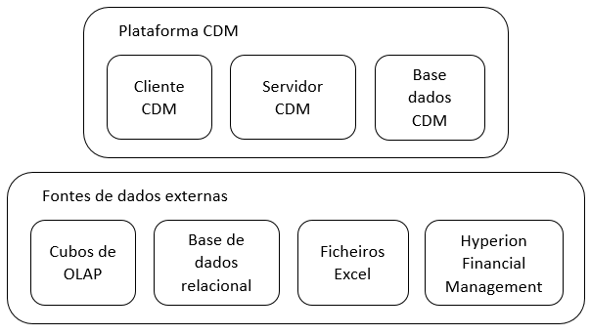
Figura 1 - Arquitetura do IBM Cognos Disclosure Management

O processo para a geração de relatórios consiste numa primeira fase fazer o carregamento de dados, seguido da criação ou elaboração do relatório e por fim a publicação do mesmo (Figura 2).

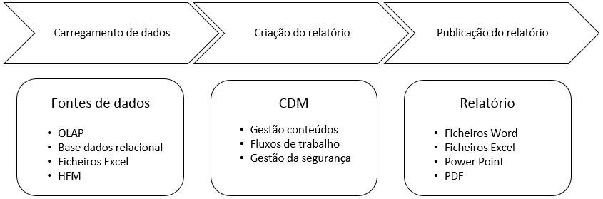
Figura 2 - Diagrama de funcionamento do CDM

No carregamento de dados, podem ser criadas diversas ligações a diferentes fontes de dados externas. As origens destes dados podem ser do tipo cubos de OLAP, que bases de dados relacionais, folhas de Microsoft Excel ou Hyperion Financial Management.
Na fase de criação, os dados e os documentos inseridos na plataforma são armazenados e organizados em pastas e secções. Podem ser atribuídos fluxos de trabalho aos documentos de modo a facilitar o processo colaborativo, a atribuição de tarefas e a validação dos dados.
Durante a fase de saída, os relatórios podem ser gerados em formatos de Ms Word, Ms Excel, Ms Power Point ou PDF.

Esta ferramenta acelera a elaboração de relatórios e integra dados necessários para a criação de um relatório num repositório único, permitindo a produção e publicação do relatório mais rapidamente e automatização do processo de agregação de dados ou informação reduzindo o tempo total do processo, desde o carregamento de dados até à geração do documento.
Embora a solução tenha sido desenvolvida principalmente para elaborar documentos financeiros como o relatório e contas, é possível criar relatórios operacionais para controlo interno.
A aplicação promove o trabalho de equipa entre os colaboradores através da definição e implementação de fluxos de trabalho nos documentos constituintes de um relatório, uma vez que podem ser atribuídas tarefas e responsabilidades aos diferentes intervenientes, equipas ou pessoas, agilizando e automatizando o processo de recolha, validação e aprovação da informação e reduzindo os custos.
Ao nível da conformidade e controlo, é possível gerir versões, gerar trilhas de auditoria (audit trails), que são documentos que contêm os registos de todas as alterações realizadas no relatório ou nos objetos do relatório e quem as realizou as alterações, controlar o acesso aos dados e aos documentos por utilizador reduzindo o risco de erros.
1.4. Apresentação e motivação do problema
O last mile é um processo que decorre na altura do fecho de um período financeiro e em que vários colaboradores são envolvidos em processos integração, extração e processamento de dados de vários sistemas de informação com a finalidade de produzirem relatórios financeiros com resultados precisos e consistentes.

Segundo Tarantino (2008), nos últimos 25 anos foram introduzidas muitas regras contabilísticas e os prazos de execução dos relatórios têm sido cada vez menores.

A motivação deste trabalho é poder estar envolvido no processo de criação do Relatório e Contas de um grupo de empresas, desenvolvendo um trabalho colaborativo com diversos trabalhadores do departamento de contabilidade, utilizando o recurso IBM Cognos Disclosure Management e com os objetivos de redução de tempo e custos na elaboração do relatório e obter demonstrações financeiras precisas e completas.
Outro dos objetivos é aplicar o processo de rollforward no relatório publicado e em que consiste na criação de um relatório para um novo período baseado no relatório fechado do período anterior, desde que não haja alterações estruturais entre os relatórios.

1.5. Abordagem ao problema
Com o objetivo de criar um relatório e contas, a metodologia de projeto adotada (Figura 3) começa com a realização de reuniões com o cliente para fazer o levantamento e análise dos requisitos do relatório pretendidos pelo mesmo. Após a análise, ajustam-se os processos dos diversos sistemas de informação com a finalidade de obtenção de dados consistentes e necessários para o documento final. Na fase seguinte, integram-se os dados dos vários sistemas de operacionais com o propósito de gerar um único ficheiro de Excel agregador de dados que serve de fonte de dados para o CDM. A fase final do projeto é a fase de implementação e é composta pela criação do relatório no programa CDM até à sua publicação.

Figura 3 - Metodologia do projeto

Na última fase do projeto, os utilizadores têm a responsabilidade de fornecer as peças escritas para o relatório e têm a responsabilidade dos conteúdos das mesmas. O administrador da aplicação tem a responsabilidade de criar e estruturar o relatório, assim como receber as peças escritas e inseri-las no documento. Nesta fase, também é validado e publicado o relatório.
A abordagem ao processo de rollforward consistiu depois de ser criado o relatório, fazer uma análise funcional do processo e uma prova de conceito para avaliar a sua aplicabilidade.

1.6. Estrutura do relatório
O presente relatório encontra-se estruturado em 5 capítulos. No capítulo 1, Introdução, é realizado uma contextualização do estudo e a sua caraterização geral, nomeadamente, o conceito de relatório, o programa informático utilizado, a apresentação e motivação do problema, a abordagem e a estrutura deste documento de estudo.
No capítulo 2, Contexto Tecnológico, neste capítulo são apresentadas as características e funcionalidades do software IBM Cognos Disclosure Management versão 10.2.3.
No capítulo 3, Metodologia, é apresentada a metodologia utilizada para criar o documento e ao nível da manutenção, o processo de rollforward do relatório criado.
No capítulo 4, Apresentação de Resultados, pretende-se expor os resultados do trabalho realizado.
No capítulo 5, Conclusões, são apresentadas as conclusões deste estudo e são identificadas sugestões para o futuro.

Capítulo 2: Contexto Tecnológico
Neste capítulo pretende-se apresentar as características e funcionalidades gerais do IBM Cognos Disclosure Management, já que esta foi a tecnologia disponibilizada pelo cliente para produzir e manter relatórios. Para obter informação mais detalhada sobre a utilização do programa deverá consultar o guia de utilizador ou o guia de administração do mesmo.
A aplicação do CDM trabalha com o Microsoft Office embutido e por isso requer conhecimentos prévios em Microsoft Excel e Microsoft Word por parte das pessoas que o utilizam.

O administrador da plataforma tem a responsabilidade de criar e gerir a estrutura do relatório, sendo-lhe permitido inserir, editar ou apagar qualquer peça escrita, atribuir fluxos de trabalho às mesmas, assignando os utilizadores e prazos para a conclusão das peças. Ao nível de acessos ao relatório, a segurança é gerida através da criação de diferentes perfis de utilizadores e permissões atribuídas. A monitorização e controlo do nível de concretização do relatório são conseguidos pelo administrador com a criação de painéis de controlo.
Os utilizadores são responsáveis pelos conteúdos das peças escritos, mas apenas podem editar os que lhes estiverem assignados. Dependendo das permissões poderão executar outras tarefas como inserir ou apagar conteúdos ou visualizar painéis de controlo, mas poderão ser-lhes atribuídas permissões pelo administrador para realizar tarefas administrativas.

2.1. Objetos
Um relatório é composto por secções e objetos de relatório, a sua organização é realizada através das secções e da hierarquia existente entre estas e os objetos. As secções funcionam como separadores e os objetos de relatório são os conteúdos do documento que podem ser do tipo: Ms Word, Ms Excel, Ms Power Point, páginas de Internet ou PDF.

Os objetos de Word são peças escritas de texto e servem sobretudo para apresentar informações de texto, imagens ou gráficos.
Quando existe a necessidade de trabalhar com dados numéricos utilizam-se os objetos de Excel que são folhas de cálculo. Para além destes realizarem todas as operações incluídas na versão de Ms Excel instalada, podem agregar dados importados de várias e diferentes origens de dados, tais como, OLAP, base de dados relacional, Microsoft Excel e HFM.
Dentro de um relatório podemos incluir apresentações recorrendo a objetos de Power Point. Os conteúdos destes podem ser do tipo texto, imagens ou gráficos.
Podem-se inserir objetos de páginas de Internet e objetos de PDF que servem para referência para quem trabalha no documento, mas não é possível gerar estes tipos de objetos, nem serem incluídos no índice do relatório.

Os objetos podem ser definidos como objetos partilhados e permitem que os conteúdos dos objetos possam ser reutilizados. Os objetos partilhados devem ser do tipo Excel ou Word. Um objeto de referência é um objeto partilhado que é referenciado no mesmo relatório ou noutros relatórios.
A aplicação possibilita a importação de ficheiros para dentro dos objetos de relatório.

2.2. Variáveis
“As variáveis são utilizadas para simplificar o processo de atualização periódica das informações recorrentes” (IBM Corporation 2010, 2014). Sempre que existe texto ou número que se repete por diversas vezes num relatório é possível substituir o texto ou número por uma variável. Quando o documento é publicado, nas partes do texto onde esta é referenciada são substituídos pelo conteúdo da mesma. Quando o conteúdo da variável é alterado, basta modificar onde esta está definida e as alterações são refletidas no texto onde ela é chamada.
Uma variável armazena informação alfanumérica ou imagem e existem os seguintes tipos de variáveis:
- Variáveis de objeto de relatório:
  - Predefinidas (Anexo I),
  - De nome exclusivo (Anexo I),
  - Para criação do índice.
- Variáveis de objeto global,
- Variáveis de referência de página,
- Variáveis de consulta.

As variáveis de objeto de relatório são variáveis em que o seu âmbito de atuação é apenas o relatório onde estão definidas e servem para fazer referência de informações em objetos. Estas podem ser predefinidas, de nome exclusivo ou para criação do índice. As predefinidas são geradas automaticamente pela aplicação assim que é criado o relatório. As de nome exclusivo guardam um número, texto ou imagem e são criadas pelo utilizador. As últimas são empregues para criar o índice do documento.
As variáveis de objeto global são variáveis idênticas às variáveis de objeto de relatório de nome exclusivo que servem para fazer referência em objetos, mas em relatórios diferentes.
As variáveis de referência de página são utilizadas quando em qualquer parte do relatório pretende-se fazer referência à página inicial ou página final de um objeto de relatório.
As variáveis de pesquisa ou de consulta são variáveis associadas às pesquisas de dados a base de dados externas e permitem automatizar estes processos de consulta. Estas variáveis facilitam o processo de cópia do documento de um período para o próximo, caso não haja alterações na estrutura e rubricas do relatório de base.
2.3. Relatórios
O IBM Cognos Disclosure Management é um programa colaborativo que permite várias pessoas intervirem ao mesmo tempo no desenvolvimento de um relatório. O administrador da aplicação tem a responsabilidade de criar novos documentos. Se o novo relatório é criado de raiz ou é uma cópia de outro sem objetos partilhados então é um relatório padrão. Um relatório em cascata resulta da cópia de outro e referencia os objetos partilhados do documento original.
Durante a gestão e monitorização da plataforma, o administrador pode publicar relatórios de progresso para verificar os estados dos fluxos de trabalho dos objetos do relatório e trilhas de auditorias que fornecem informação detalhada de todas as alterações feitas nos objetos.

É possível estabelecer ligações físicas com repositórios de dados externos ao programa como cubos de OLAP, base de dados relacional, ficheiro de Ms Excel, servidores HFM. Sobre as origens de dados externas podem ser criadas consultas de dados que retornam a informação num objeto de Excel.

Na perspetiva colaborativa, os utilizadores com permissões podem inserir, responder e visualizar comentários ao nível do relatório e ao nível do objeto para comunicarem entre si sobre algum conteúdo específico no relatório.

Durante o desenvolvimento de um relatório, por vezes há a necessidade de anexar um demonstrativo ou um documento de apoio. O programa permite inserir ficheiros Word, Excel, Power Point ou PDF em objetos de relatório como anexos, mas não permite editá-los.

No CDM, um fluxo de trabalho é definido pelos vários estados que o compõem e os estados definem o que é necessário ser feito em cada ponto no processo. O fluxo de trabalho tem a função de orientar os utilizadores nas tarefas a realizarem e controlar o progresso de um objeto de relatório até à sua conclusão. São necessárias permissões para visualizar ou editar objetos que estão associados ao seu estado do fluxo de trabalho designado.

O utilizador pode ser orientado nas tarefas que lhe estão atribuídas assim como na sequência de execução das mesmas recorrendo à utilização de listas de verificação ou lista de tarefas.

O administrador e os utilizadores com devidas permissões têm o acesso para visualizar os painéis de controlo (dashboards) para monitorizar o nível de concretização do relatório. O programa tem dois painéis de controlo padrão, mas pode-se sempre criar dashboards à medida das necessidades.
Os ficheiros de Excel, Word, Power Point e PDF podem ser desenvolvidos fora da aplicação e posteriormente importados para objetos de relatório. Depois do ficheiro ser de importado, este é associado ao relatório, compactado e armazenado na base de dados do CDM, não ficando nenhuma ligação direta com o ficheiro externo original.
É possível exportar objetos Excel, Word, PowerPoint e PDF para ficheiros externos.
Não fica estabelecida nenhuma ligação direta entre o ficheiro externo, importado ou exportado, e a base de dados do CDM.

Quando se publica um relatório, deve-se ter em consideração que ao selecionar um formato de saída:
- Ms Word, objetos do tipo PowerPoint, PDF e páginas de Internet não incluídos na saída,
- Adobe PDF, objetos do tipo PowerPoint, PDF e páginas de Internet não incluídos na saída,
- Ms Power Point, apenas gera objetos Power Point,
- Email com PDF anexado, gera o documento em PDF e envia para um ou mais destinatários.

Podem ser criados grupos customizados e associá-los aos objetos. Antes da geração do documento deve ser selecionado o grupo para qual este destina-se.

A trilha de auditoria é um documento que contém todas as operações realizadas na base de dados do CDM. Em cada registo da operação é informada a data e o nome do utilizador que a realizou. A trilha de auditoria é utilizada para identificar todas as alterações efetuadas no relatório ou objetos de relatório.

A gestão das versões do relatório e objetos de relatório são possíveis mediante a comparação de duas capturas instantâneas. A captura instantânea (snapshot) é uma fotografia do conteúdo do relatório ou objeto de relatório num determinado momento. Objetos de PowerPoint, PDF e de páginas de Internet não são tidos em conta na captura instantânea.

Capítulo 3: Metodologia
Neste capítulo, primeiro apresenta-se a solução para o problema recorrendo à plataforma de CDM, descreve-se a metodologia aplicada para a etapa de implementação do relatório da Figura 3, desde a criação do documento até à sua publicação. É ainda apresentada uma prova de conceito sobre o processo de rollforward do relatório solicitado pelo Cliente, a qual não foi implementado até à data de conclusão do estágio.
3.1. Criação do Relatório e Contas
A metodologia do processo de implementação do relatório começa pela criação de um novo documento na base de dados do CDM e por definir perfis de utilizadores e permissões de acesso aos utilizadores (Figura 4). Os utilizadores também contribuem nesta fase com a criação de conteúdos, mas fora da plataforma do CDM.

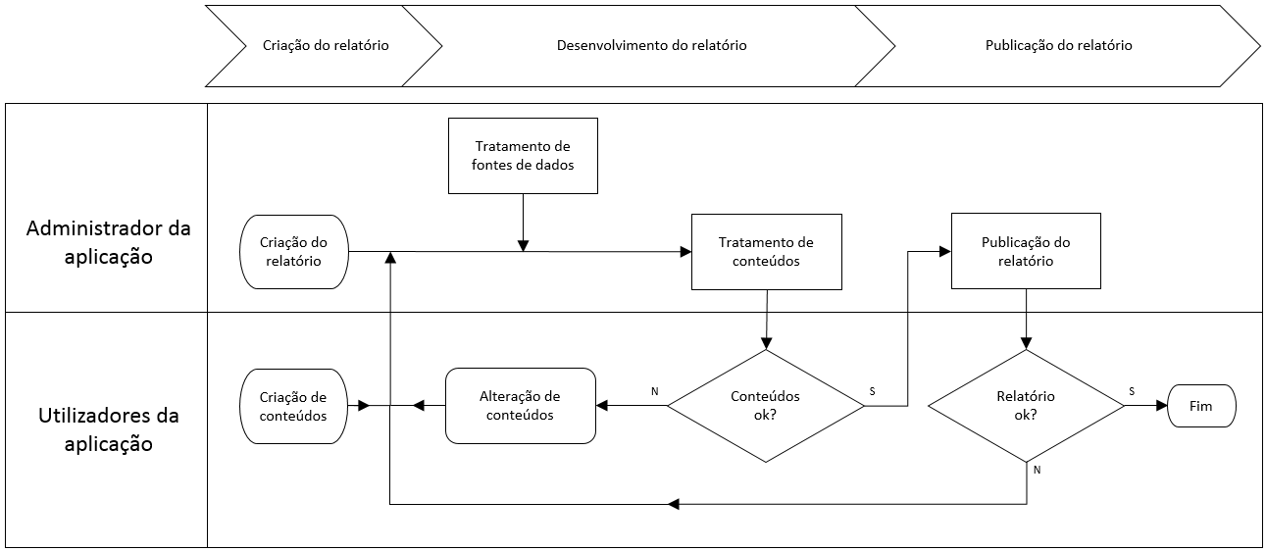
Figura 4 - Fluxograma do processo de implementação do relatório

Na fase de desenvolvimento de conteúdos, os utilizadores enviam os conteúdos para o administrador da aplicação e este importa-os para plataforma e faz o tratamento necessários, em função do tipo de objeto. A validação dos conteúdos no relatório é realizada pelos utilizadores. O tratamento das fontes de dados é realizado nesta fase e as tarefas são de criação e alocação das origens de dados externas, se necessário.
A última fase é a de publicação do documento em que o administrador gera o relatório e os utilizadores fazem a validação do relatório. Quando o documento gerado é validado positivamente então o processo encerra.
3.1.1. Requisitos
O cliente solicitou a criação do Relatório e Contas recorrendo à ferramenta IBM Cognos Disclosure Management. A fonte de dados fornecida é um ficheiro de Excel com valores gerados por várias pesquisas de dados feitas no SAP BW. Na aplicação, o documento deve permitir o ajuste dos valores antes da publicação do mesmo e deve gerar um ficheiro Excel com todos os quadros e tabelas atualizados do relatório para enviar para a gráfica.
3.1.2. Pressupostos
Não será apresentado o relatório desenvolvido no estágio. Foi criado um relatório básico apenas para exemplificar o processo de criação de um relatório, as caraterísticas e funcionalidades do programa utilizado.
Os valores contidos no relatório só servem para observar a dinâmica da ferramenta, os valores não foram obtidos segundo quaisquer regras contabilísticas do SNC e nem têm qualquer significado contabilístico.
Os conteúdos do relatório criado no estágio são da total responsabilidade dos seus criadores, os utilizadores.
Considera-se que o ano 0 para a criação do relatório é 2016.
3.1.3. Criação do relatório
Nesta fase é criado um novo documento e são definidos os utilizadores e atribuídas permissões de acesso, à aplicação e ao relatório, aos utilizadores. Os conteúdos são criados fora do programa CDM pelos utilizadores e depois são enviados para o administrador. A Figura 5 representa o processo desta fase.

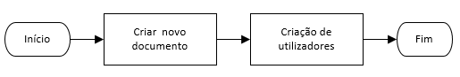
Figura 5 – Processo de criação do relatório
3.1.3.1. Criação de novo documento
Na fase de criação da implementação do relatório, ao nível da aplicação, o administrador da aplicação tem a responsabilidade nas seguintes tarefas:
- No repositório do CDM, criar um grupo de relatórios,
- Criar um relatório novo,
- Criar os separadores.
3.1.3.2. Criação de utilizadores e permissões
A criação de utilizadores é realizada dentro da secção de segurança, no ambiente de administração da ferramenta e pelo administrador do sistema. As etapas para a criação de utilizadores são:
- Criar os utilizadores,
- Criar um grupo de utilizadores,
- Associar os utilizadores ao grupo de utilizadores,
- Definir as permissões do grupo,
- Definir as permissões do utilizador, se necessário.

As permissões da aplicação e dos relatórios atribuídas aos utilizadores têm que ser discutidas previamente com o Cliente antes de serem implementadas para proteger a informação confidencial que a plataforma possa conter no seu repositório.

As permissões fornecidas pelo programa, ao nível da aplicação, encontram-se separadas por cinco secções, sendo estas:
- Segurança e fluxo de trabalho,
- Gestão dos dados,
- Gestão de objetos de relatório,
- Painéis de controlo,
- Visualização.

O Anexo II apresenta com maior detalhe as permissões existentes nas secções descritas.

Ao nível do relatório, as permissões disponíveis pelo software dividem-se nas seguintes secções:
- Geração do relatório,
- Segurança e fluxo de trabalho,
- Gestão de objetos do relatório,
- Fonte de dados,
- Trilha de auditoria,
- Captura instantâneas,
- Variáveis,
- Visualização,
- Visualização do fluxo de trabalho.

No Anexo III podem ser observadas as permissões disponíveis nas secções descritas.
3.1.4. Desenvolvimento do relatório
Na fase do desenvolvimento do relatório, os utilizadores contribuem com ficheiros de conteúdos em formato Ms Word ou Ms Excel. Após diretrizes do departamento de contabilidade e análise aos conteúdos recebidos, quando necessário, o administrador cria variáveis e pesquisa de dados (data query).
Nesta parte do processo, o tratamento dos conteúdos são as tarefas necessárias que o administrador tem de realizar para integrar os objetos no relatório recebidos pelos utilizadores.

3.1.4.1. Variáveis
Desde o términus de um período de contabilização até à apresentação do relatório é necessária rapidez na execução dos documentos e que estes contenham informação rigorosa e consistente. As variáveis permitem automatizar processos.

No processo de criação do relatório foram criadas variáveis em objetos de relatório para partilhar os conteúdos com outros objetos do mesmo relatório, as variáveis criadas foram:
- Variável de nome exclusivo de origem,
- Variável de nome exclusivo de destino,
- Variável predefinida de intervalo de imagem,
- Variável de nome exclusivo de intervalo nomeado,
- Variável para a criação do índice (ToC Variable).

Os documentos enviados pelos utilizadores são submetidos a uma análise pelo administrador para avaliar a necessidade de utilização destas no documento. O Cliente também pode sugerir ou solicitar o uso de variáveis em objetos de relatório.
Foram criadas variáveis de consulta ou de pesquisa para automatizar as consultas ao ficheiro Excel utilizado como fonte de dados e gerado pelo sistema SAP BW.
3.1.4.2. Conetividade
No Relatório e Contas desenvolvido no estágio foi criada uma conexão com uma origem de dados externa, nomeadamente, uma ligação entre o programa e a diretoria que contém o ficheiro Excel com dados gerados pelo SAP BW. Associadas a esta conetividade, foram definidas pesquisas de dados para aceder aos dados do ficheiro.
O processo de criação da ligação da ferramenta CDM com o ficheiro Excel de dados consiste nas seguintes tarefas:
- No SAP BW, gerar e exportar o ficheiro Excel com os dados do período em análise,
- Colocar o ficheiro de dados numa pasta do servidor do CDM,
- Criar variáveis de pesquisa,
- Criar pesquisa de dados,
- Associar a pesquisa de dados ao relatório.
3.1.4.3. Conteúdos
Os ficheiros de Excel e Word são criados e alterados pelos utilizadores, cabendo ao administrador importar os conteúdos dos ficheiros para objetos de relatório do mesmo formato.
Os conteúdos podem ser criados ou editados dentro do programa CDM ou no Ms Office e depois importados para a plataforma.

Durante a etapa de tratamento dos conteúdos, foi criada uma secção do relatório para colocar 2 objetos de Excel, um para definir as variáveis utilizadas no documento e o outro para receber os quadros apresentados no relatório com valores ajustados.

O administrador realiza um conjunto de tarefas nos objetos de relatório em função do formato do ficheiro recebido. Na Figura 6, está representado o tratamento dado a um objeto de Excel.

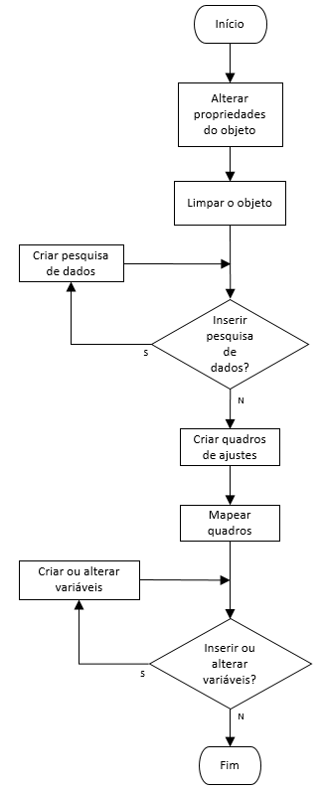
Figura 6 - Processo de tratamento ao objeto de Excel novo

De notar que para objetos revistos nem todas as etapas apresentadas são necessárias, para os novos objetos são aplicadas toadas as etapas e são:
- Atualizar as propriedades do objeto,
- Limpar formatações indesejadas contidas no objeto. São considerados formatações indesejadas neste tipo de objetos, as células preenchidas sem utilidade para o relatório.

- Inserir pesquisa de dados:
  - Criar variáveis de pesquisa,
  - Criar pesquisa de dados,
  - Mapear os valores retornados pela pesquisa de dados.
- Criar quadros:
  - Criar o quadro para a introdução dos valores dos ajustes,
  - Replicar o quadro com os valores retornados da pesquisa de dados para os valores finais ajustados.
- Mapear o quadro para os valores ajustados, tendo em conta que o valor final ajustado é igual à soma do valor retornado da pesquisa de dados à base de dados e do valor do ajustamento,
- Criar ou alterar variáveis dos objetos de relatório,
- Fim do processo.

Os ficheiros Word recebidos são sujeitos ao tratamento como é mostrado na Figura 7.
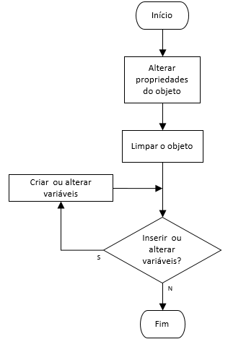
Figura 7 - Processo de tratamento do objeto de Word novo

Para os objetos de Word novos é aplicado todo o processo de tratamento e para os objetos revistos apenas as etapas necessárias, sendo estas:
- Alterar ou atualizar as propriedades do objeto,
- Limpar as formatações indesejadas contidas no objeto. São consideradas formatações indesejadas neste tipo de objeto, tudo o que possa adulterar o documento final face ao pretendido, como por exemplo se houver parágrafos vazios ou tabelas vazias poderão originar um posicionamento vertical incorreto do conteúdo,
- Inserir variáveis de objetos de relatório,
- No objeto Word, inserir ou alterar variáveis para apresentar um quadro ou um valor,
- Fim do processo.
3.1.4.4. Exportação dos quadros para gráfica
Conforme solicitado pelo Cliente, foi necessário extrair um ficheiro de Excel com todos os quadros apresentados no relatório para enviar à empresa gráfica. A metodologia para a extração dos quadros é apresentada na Figura 8.
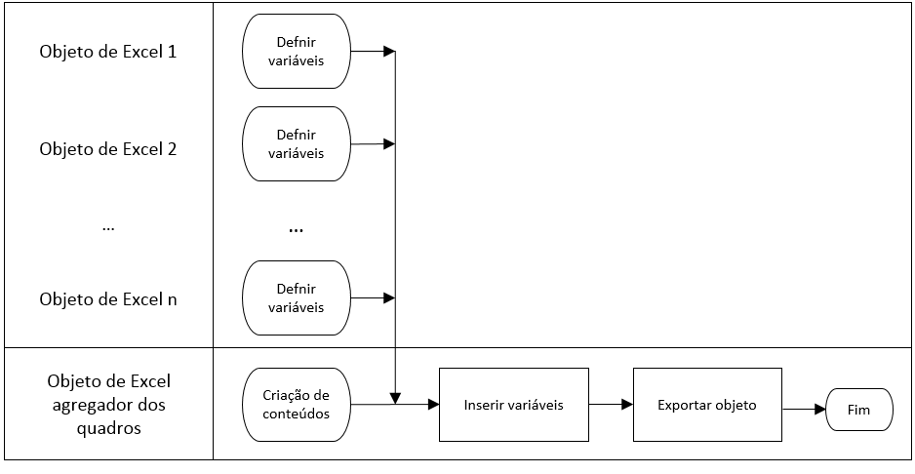
Figura 8 - Processo de criação do ficheiro para a gráfica

O processo é realizado pelo administrador do programa e deve ter em conta os seguintes passos:
- Em todos os objetos de Excel que contenham quadros para apresentação de dados, deve-se criar uma variável de nome exclusivo de intervalo nomeado para cada quadro:
  - Nomear um intervalo, atribuindo um nome ao intervalo de células que contém o quadro,
  - Na folha onde foi criado o intervalo de células, definir uma variável de nome exclusivo de origem com o nome idêntico ao do intervalo de células.
- No objeto de Excel agregador dos quadros:
  - Inserir todas as variáveis criadas anteriormente recorrendo a variáveis de nome exclusivo de destino,
  - Fazer uma atualização do objeto para os quadros aparecerem,
  - Exportar o objeto de Excel criado.
- Fim.
3.1.5. Publicação do relatório
Na fase de publicação do relatório, o administrador da aplicação tem a responsabilidade de publicar o documento e os utilizadores de fazer a validação do mesmo. Verificados os requisitos do Cliente, então o processo termina.

3.1.6. Relatório e Contas
As etapas na construção do Relatório e Contas 2016 solicitado pelo Cliente estão representados no diagrama da Figura 9.

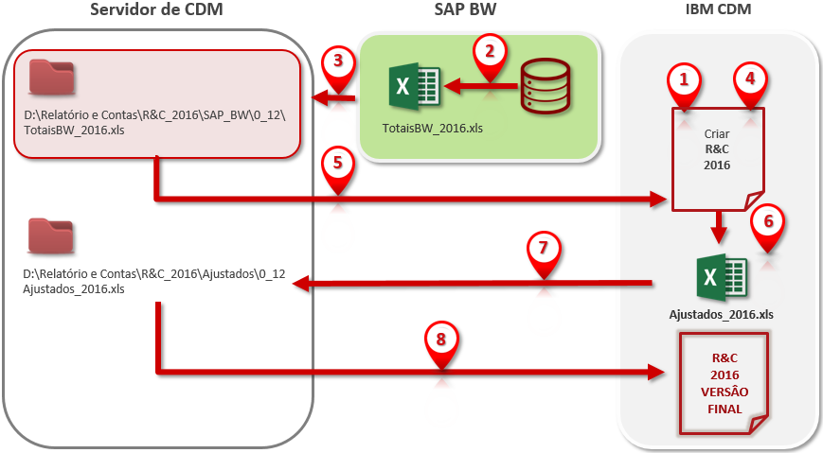
Figura 9 - Processo de criação do Relatório e Contas 2016

As tarefas de cada etapa do diagrama serão descritas de seguida, considerando N-1 = 2015 e N = 2016:
- Etapa 1 – Criação do relatório
  - Criação de um novo documento com nome Relatório e Contas 2016 (ver ponto 3.1.3.1.),
  - Criação utilizadores e atribuir permissões (ver ponto 3.1.3.2.).

- Etapa 2 – Criação da fonte de dados
  - Gerar o ficheiro TotaisBW_2016.xlsx com os custos do ano N e N-1,
  - Converter o ficheiro em documento Ms Excel 97-2003.

- Etapa 3 – Alocação da fonte de dados
  - Guardar o TotaisBW_2016.xls na pasta:
D:\Relatório e Contas\R&C_2016\SAP_BW\0_12.

- Etapa 4 – Inserção de conteúdos
      - Na secção das propriedades do relatório:
        - Criar um objeto de Excel e renomear para Variáveis,
        - Tratar os objetos criado conforme processo da Figura 6.
      - Importar os ficheiros de Word e Excel que compõem as secções: Relatório, Demonstrações Financeiras e Notas.

- Etapa 5 – Ligação à fonte de dados
  - Definir as variáveis de pesquisa: N, PeriodoInicial e PeriodoFinal,
  - Criar conexão DF_Ano N para aceder à fonte externa de dados:
      - D:\Relatório e Contas\R&C_{N}\SAP_BW\
{PeriodoInicial}_{PeriodoFinal}\ TotaisBW_{N}.xls.
  - Criar pesquisas de dados para aceder à fonte de dados criada: DF_Balanço_N, DF_Fluxos de Caixa_N e DF_Demonstrações Resultados_N,
  - Associar as pesquisas de dados à ligação com a fonte de dados.

- Etapa 6 – Tratamento dos objetos de relatório
  - Tratar todos os objetos de Excel, exceto o objeto Variáveis da secção Propriedades do relatório, conforme Figura 6,
  - Tratar os objetos de Word, conforme Figura 7,
  - Criar o ficheiro com os quadros para gráfica, conforme Figura 8,
  - Renomear para o ficheiro exportado para Ajustados_2016.xls.

- Etapa 7 – Arquivar o ficheiro
  - Colocar o ficheiro Ajustados_2016.xls na pasta:
D:\Relatório e contas\R&C_2016\Ajustados\0_12.

- Etapa 8 – Publicação do relatório
  - Gerar o Relatório e Contas 2016.

3.2. Rollforward do relatório
O rollforward de um relatório é um processo que aproveita o relatório do último período de análise fechado para criar uma cópia para o período contabilístico seguinte, desde que não haja alterações na estrutura dos relatórios nos períodos em questão. Este processo permite reduzir o tempo de execução, diminuir o risco de erros na criação do documento, reduzir os custos e aumentar a produtividade. O administrador que tem a responsabilidade de execução deste processo.
3.2.1. Requisitos
Foi realizada uma análise funcional para o processo de rollforward e foram tidos em conta os seguintes requisitos:
- O Relatório e Contas fechado para o ano N-1, tem valores ajustados devido a arredondamentos. Estes dados residem no servidor do CDM,
- A fonte externa para o ano N, tem valores não ajustados e são provenientes do ficheiro Excel gerado no SAP BW,
- Pretende-se que no Relatório e Contas para o ano N sejam utilizados os valores do ano N-1 já ajustados.
3.2.2. Pressupostos
No desenvolvimento da prova de conceito foram estabelecidos os seguintes pressupostos:
- O N corresponde ao ano do relatório a ser gerado,
- Considera-se que o ano 1 para a implementação deste processo é 2017,
- Não há alteração na estrutura do relatório do ano N-1 para o ano N,
- Não há alteração na estrutura, nº de colunas e nº de linha, dos quadros importados dos documentos de Excel do ano N-1 para o ano N,

- Neste caso de estudo, as notas Caixa e seus equivalentes e Inventários são exatamente iguais ao do ano de 2016, não foram alterados os conteúdos porque têm inseridas imagens e não ligações a variáveis. Estas notas servem apenas para observar a dinâmica das variáveis para criação de índice.
3.2.3. Rollforward do relatório para o ano 2017
Considerando que estamos no início de Janeiro de 2018, há a necessidade de proceder ao fecho financeiro de 2017 e de criar o relatório de 2017 baseado no Relatório e Contas de 2016 para apresentar às várias partes interessadas.
No ano 0, foi criado no relatório uma pesquisa de dados que retorna valores não ajustados gerados pelo SAP BW para os anos N e N-1. No ano 1, deve ser criado uma pesquisa ao ficheiro Excel Ajustados que contém valores ajustados para o ano N-1. Na Figura 10, está representado o diagrama funcional do processo.

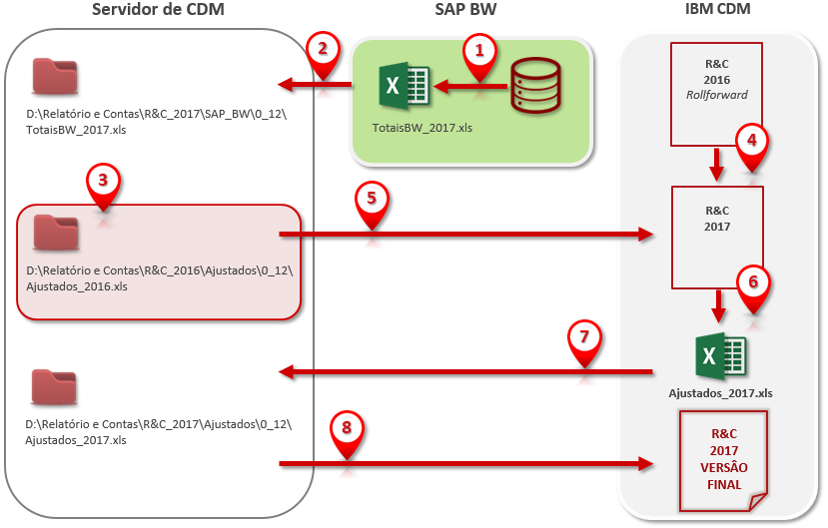
Figura 10 – Rollforward do relatório de 2016 para criar o relatório de 2017

As tarefas de cada etapa do diagrama serão descritas de seguida, considerando
N-1 = 2016 e N = 2017:
- Etapa 1 – Criação da fonte de dados para o ano N
  - Gerar o ficheiro TotaisBW_2017.xlsx com os custos do ano N,
  - Converter o ficheiro em documento Ms Excel 97-2003.

- Etapa 2 – Alocação da fonte de dados para o ano N
  - Guardar o TotaisBW_2017.xls na pasta:
D:\Relatório e contas\R&C_2017\SAP_BW\0_12.

- Etapa 3 – Alocação da fonte de dados para o ano N-1
  - Colocar ou verificar se o Ajustados_2016.xls está na pasta:
D:\Relatório e Contas\R&C_2016\Ajustados\0_12.

- Etapa 4 – Implementação da base do relatório de 2017
  - Fazer o rollforward do relatório de 2016,
  - Na secção Propriedades do objeto, atualizar as variáveis no objeto de Excel.

- Etapa 5 – Ligação à fonte de dados para o N-1
  - Criar variável de pesquisa: N-1,
  - Criar conexão DF_Ano N-1 para aceder à fonte externa de dados:
      - D:\Relatório e Contas\R&C_{N-1}\Ajustados\
{PeriodoInicial}_{PeriodoFinal}\ Ajustados_{N-1}.xls.
  - Criar pesquisas de dados para aceder à fonte de dados: DF_Balanço_N-1, DF_Fluxos de Caixa_N-1 e DF_Demonstrações Resultados_N-1,
  - Associar a pesquisa de dados ao relatório à ligação com a fonte de dados.

- Etapa 6 – Tratamento dos objetos de relatório
  - Tratar os objetos de Excel de todas as secções, exceto a secção Propriedades do relatório, conforme a Figura 6,
  - Atualizar e gravar o objeto de Excel Quadros,
  - Exportar o objeto de Excel Quadros,
  - Renomear o Quadros.xls para Ajustados_2017.xls.

- Etapa 7 – Arquivar o ficheiro
  - Colocar o Ajustados_2017.xls na pasta:
D:\Relatório e Contas\R&C_2017\Ajustados\0_12.

- Etapa 8 – Publicação do relatório
  - Gerar o relatório de 2017.
3.2.4. Rollforward do relatório para os anos seguintes
Para o ano 2018 e seguintes, os relatórios contêm uma pesquisa de dados para o ano N orientada para uma fonte com dados ajustados e outra com dados não ajustados para o ano N-1 (Figura 11).

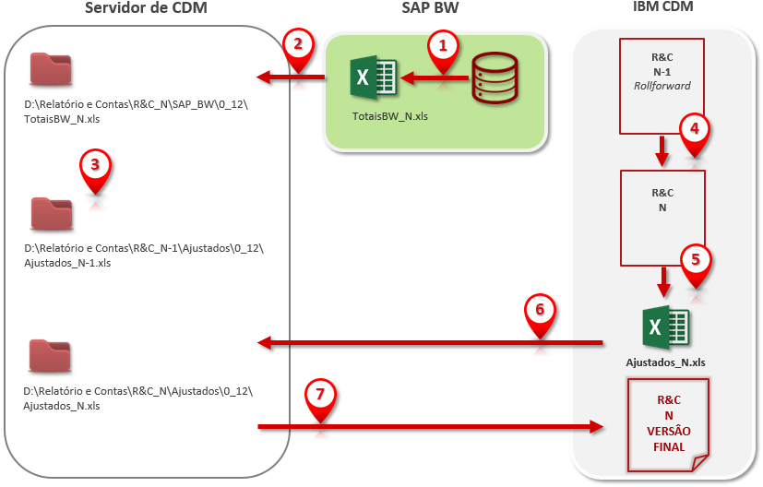
Figura 11 –Rollforward do relatório do ano N-1 para criar relatório do ano N

As tarefas de cada etapa do diagrama serão descritas de seguida:
- Etapa 1 – Criação da fonte de dados para o ano N
  - Gerar o ficheiro TotaisBW_N.xlsx com os custos do ano N,
  - Converter o ficheiro em documento Ms Excel 97-2003.

- Etapa 2 – Alocação da fonte de dados para o ano N
  - Guardar o TotaisBW_N.xls na pasta:
D:\Relatório e contas\R&C_N\SAP_BW\0_12.

- Etapa 3 – Alocação da fonte de dados para o ano N-1
  - Colocar ou verificar se o Ajustados_N-1.xls está na pasta:
D:\Relatório e Contas\R&C_N-1\Ajustados\0_12.

- Etapa 4 – Implementação da base do relatório do ano N
  - Fazer o rollforward do relatório do ano N-1,
  - Na secção Propriedades do objeto, atualizar as variáveis no objeto de Excel.

- Etapa 5 – Tratamento dos objetos de relatório
  - Atualizar os quadros do objeto de Excel Quadros e gravar,
  - Exportar o objeto de Excel Quadros,
  - Renomear o Quadros.xls para Ajustados_N.xls.

- Etapa 6 – Arquivar o ficheiro
  - Colocar o Ajustados_N.xls na pasta:
D:\Relatório e Contas\R&C_N\Ajustados\0_12.

- Etapa 7 – Publicação do relatório
  - Gerar o relatório do ano N.

Capítulo 4: Apresentação e análise de resultados
Neste capítulo será apresentado os resultados da criação do relatório solicitado pelo Cliente e demonstra-se o processo de rollforward do relatório criado.
4.1. Criação do Relatório e Contas
O relatório em estudo é constituído por uma narrativa da situação financeira da empresa no final do período em análise com apresentação dos indicadores financeiros, pelas demonstrações financeiras, nomeadamente balanço, fluxos de caixa e demonstrações financeiras, e pelas notas. No Anexo IV, pode-se verificar os ficheiros criados para caso de estudo para simular a entrega dos conteúdos por parte dos utilizadores do departamento de contabilidade e poder demonstrar o tratamento que lhes é dado pelo administrador. Nestes ficheiros podem ser observados as notas inseridas pelo departamento de contabilidade com indicações para o administrador da aplicação implementar.
Serão apresentados os resultados no processo de implementação do Relatório e Contas 2016 utilizando os ficheiros criados e seguindo as etapas descritas no subcapítulo 3.1.6 e considerando que os valores para os anos N e N-1 são 2016 e 2015, respetivamente.
4.1.1. Fase de criação do relatório
Etapa 1 – Criação do relatório
Conforme a Figura 5, o processo iniciou na etapa de criação do relatório, onde foi criado um grupo de relatórios Relatório e Contas e um novo documento Relatório e Contas 2016
(Figura 12).

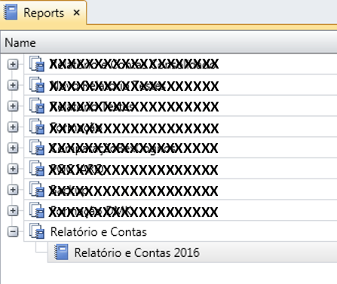
Figura 12 – Grupo de relatórios e relatório

Para estruturar o relatório foram acrescentados separadores conforme Figura 13.

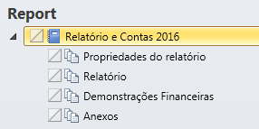
Figura 13 – Estrutura do relatório

Foram definidos num total de 4 utilizadores da aplicação: 3 utilizadores normais e 1 administrador da aplicação. A Figura 14 e Figura 15 mostram os dados necessários para a criação de qualquer utilizador e a lista de todos os utilizadores registados na plataforma, respetivamente.

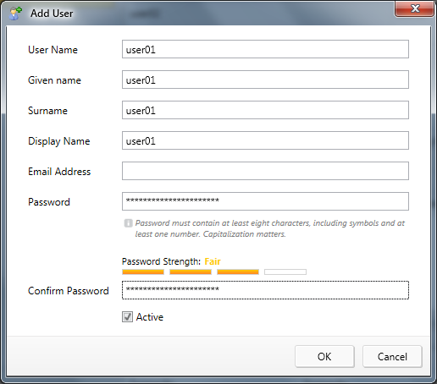
Figura 14 – Janela de criação de utilizador

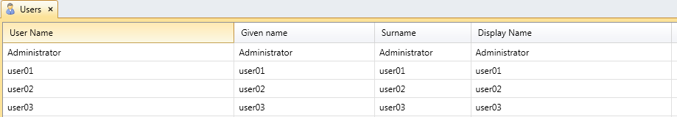
Figura 15 – Lista de utilizadores

A criação de um grupo permite que as permissões atribuídas ao grupo sejam herdadas pelos utilizadores pertencentes ao mesmo, poupando tempo na tarefa de atribuições de permissões. Foi criado e ativado o grupo Relatório e Contas (Figura 16 e Figura 17) e feita a associação dos utilizadores ao grupo (Figura 18), pode-se verificar que apenas o Aministrator, user01, user02 e user03 é que foram associados ao grupo.

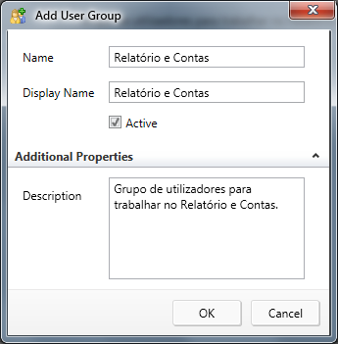
Figura 16 – Janela de criação de grupo de utilizadores

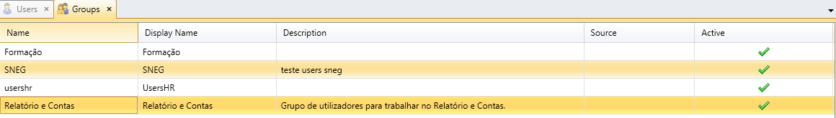
Figura 17 – Lista de grupos de utilizadores criados

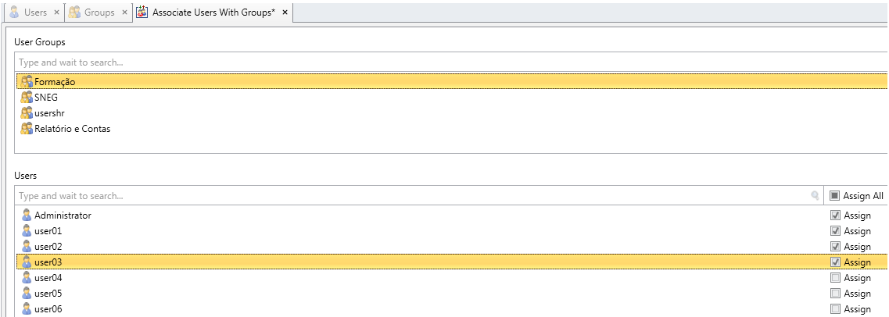
Figura 18 – Associação dos utilizadores com grupos

O administrador da aplicação tem todas as permissões, quer ao nível da aplicação como ao nível do relatório.

Ao nível da aplicação foram concedidas permissões ao grupo e não diretamente a cada utilizador, uma vez que estes herdam as permissões do grupo. As permissões concedidas a um utilizador pertencente a um grupo sobrepõem-se às permissões do grupo. O Anexo V mostra as permissões dos utilizadores ao nível da aplicação.
Ao nível do relatório, foram atribuídas todas as permissões aos utilizadores.
4.1.2. Fase de desenvolvimento do relatório
Etapas 2 e 3 – Criação e alocação da fonte de dados
O ficheiro TotaisBW_2016.xlsx com os custos para os anos N e N-1 é gerado no SAP BW de seguida é convertido para a versão Ms Excel 97-2003 e colocado na pasta (Figura 19).

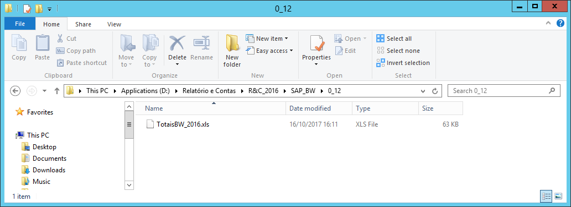
Figura 19 – Origem de dados externa do Relatório e Contas 2016
Etapa 4 – Inserção de conteúdos
Na seção das propriedades do relatório, criou-se um objeto Excel Variáveis (Figura 20) e alteraram-se as suas propriedades.

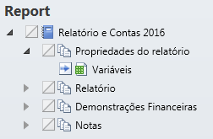
Figura 20 – Objeto Variáveis criado na secção Propriedades do relatório

Na Figura 21 podem ser observadas a criação das variáveis no objeto de Excel e na Figura 22, as variáveis assumidas pelo sistema.

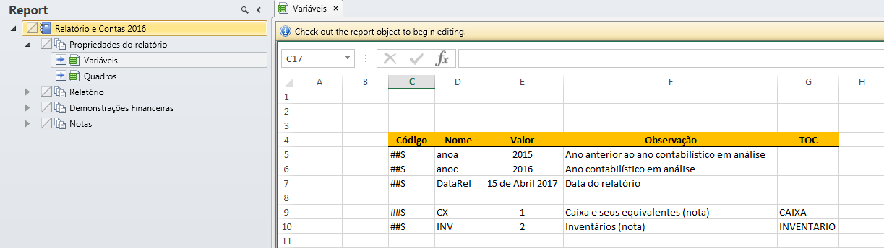
Figura 21 – Variáveis criadas no objeto Variáveis

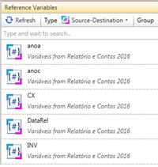
Figura 22 – Variáveis assumidas na plataforma CDM

Foram importados os restantes ficheiros que simulam a criação dos conteúdos por parte dos utilizadores e com estes, o relatório ficou estruturado como aparece na Figura 23.

Observou-se que quando existem mais que um objeto de relatório com o mesmo nome, o CDM atribui mesmo nome mas acrescenta à frente “[n]”, onde o n representa o nº de objetos com o mesmo nome, exceto para o primeiro objeto introduzido. Por exemplo, o Rodapé aparece 3 vezes, então o sistema atribuiu os nomes:
- Rodapé para o 1º objeto a ser introduzido no CDM,
- Rodapé[2] para o 2º objeto a ser introduzido no CDM,
- Rodapé[3] para o 3º objeto a ser introduzido no CDM.

Os nomes podem ser alterados, como é o caso do objeto Cabeçalho que foi inserido 3 vezes, mas em que os nomes foram alterados.
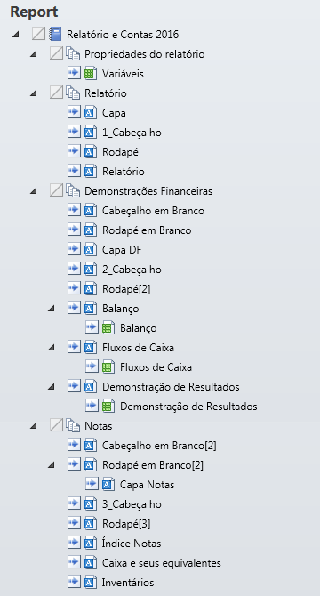
Figura 23 – Estrutura do Relatório e Contas 2016

Os objetos Cabeçalho em Branco e Rodapé em Branco são inseridos no relatório hierarquicamente por cima dos objetos que não apresentem cabeçalho ou rodapé como por exemplo as capas do documento. O programa processa os objetos de cima para baixo na estrutura do documento. Se voltar a introduzir um objeto de rodapé, só os objetos inseridos abaixo deste é que irão sair de novo com rodapé.

Etapa 5 – Ligação à fonte de dados
Na Figura 24 e Figura 25, podemos ver que foram criadas as variáveis de pesquisa: N, PeriodoInicial e PeriodoFinal.

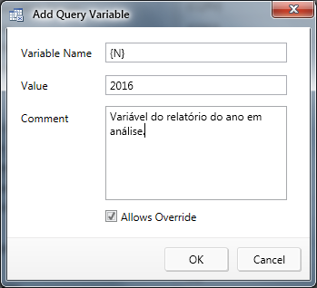
Figura 24 – Criação de uma variável de pesquisa

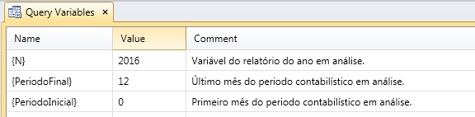
Figura 25 – Lista de variáveis de pesquisa criadas

Definiu-se a ligação entre o CDM e a fonte de dados externa (Figura 26 e Figura 27).

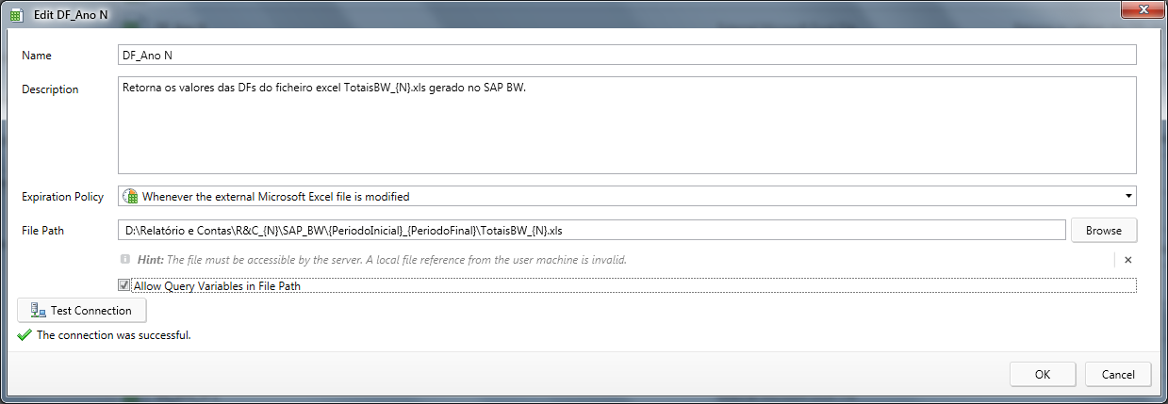
Figura 26 – Criação de conexão do CDM à origem de dados externa

Figura 27 – Conexão à fonte de dados DF_Ano N criada

O caminho (path) da ligação à fonte de dados contém variáveis de pesquisa para facilitar o processo de Rollforward do relatório.
As variáveis de pesquisa PeriodoInicial e PeriodoFinal foram utilizadas, porque o Cliente pode quer criar relatórios para períodos de contabilização diferentes, por exemplo para o trimestre ou semestre.

Definiram-se 3 data queries para retornar valores do ficheiro de dados de Excel, uma para cada demonstração financeira. Na Figura 28, pode ser vista a janela de criação da pesquisa de dados que devolve os valores para preencher o balanço e a de associação da consulta de dados ao relatório. A lista das pesquisas de dados está representada na Figura 29.
Observa-se que é utilizado a variável N de pesquisa no nome da folha do ficheiro de dados, isto significa existe uma folha com o nome Balanço_2016 e no ano seguinte para o N = 2017, existirá no ficheiro uma folha com o nome Balanço_2017.

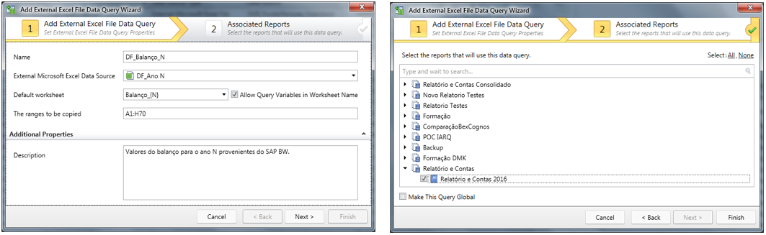
Figura 28 – Criação da pesquisa de dados DF_Balanço_N

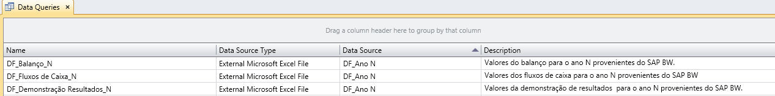
Figura 29 – Lista das data queries

Etapa 6 – Tratamento dos objetos de relatório
Nesta secção será apresentado um exemplo dos tratamentos realizados aos objetos de Word e Excel.

Será demonstrado o processo de tratamento ao objeto Excel Balanço conforme a Figura 6. Depois de importar o objeto Balanço, procedeu-se à atualização das propriedades (Figura 30).

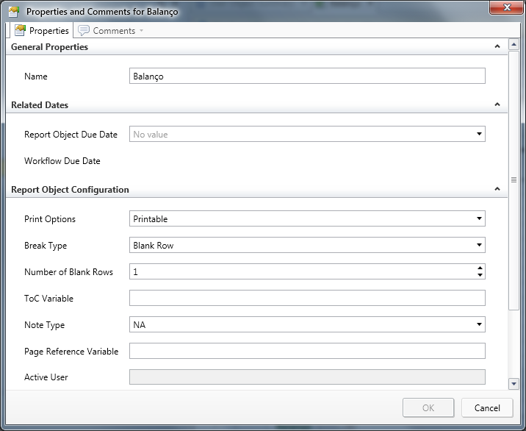
Figura 30 – Janela das propriedades do objeto

O objeto foi limpo de qualquer formatação indesejada que pudesse ter. De seguida, inseriu-se a pesquisa de dados DF_Balanço_N. Para realizar a tarefa, primeiro seleciona-se a pesquisa de dados que deseja introduzir no objeto (Figura 31), de seguida introduzimos o nome da folha que vai receber os dados retornados na consulta, ver Figura 32.

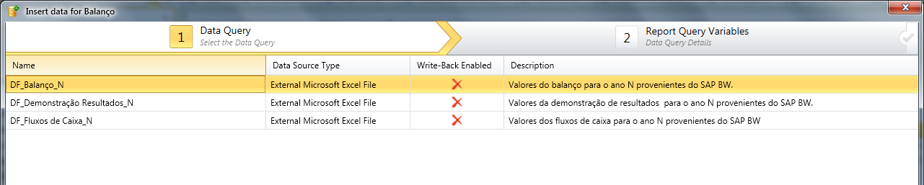
Figura 31 – Passo 2 da inserção da DF_Balanço_N no objeto de Excel Balanço

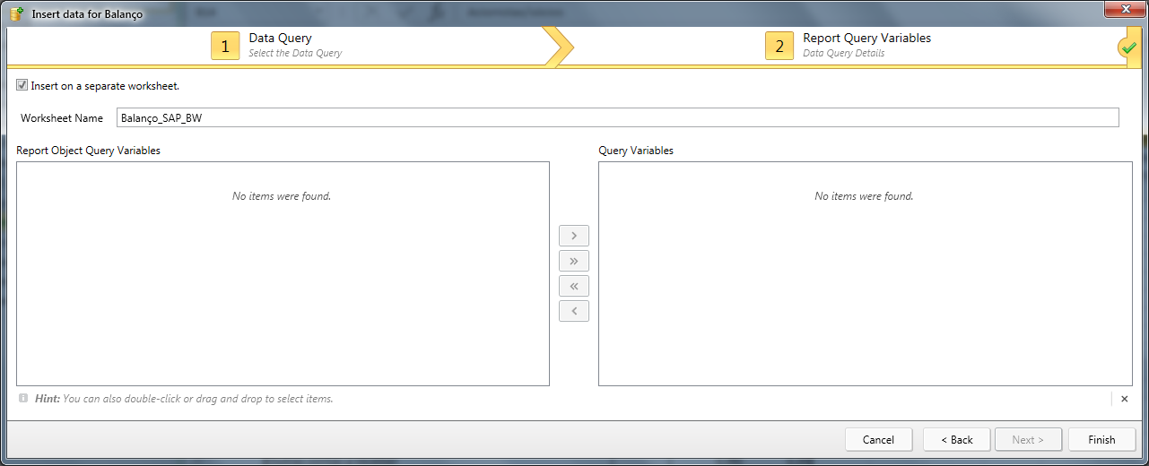
Figura 32 – Passo 2 da inserção DF_Balanço_N no objeto de Excel Balanço

O resultado após a inserção da consulta de dados no objeto é mostrado na Figura 33, os dados devolvidos pela pesquisa foram colocados na folha Balanço_SAP_BW.

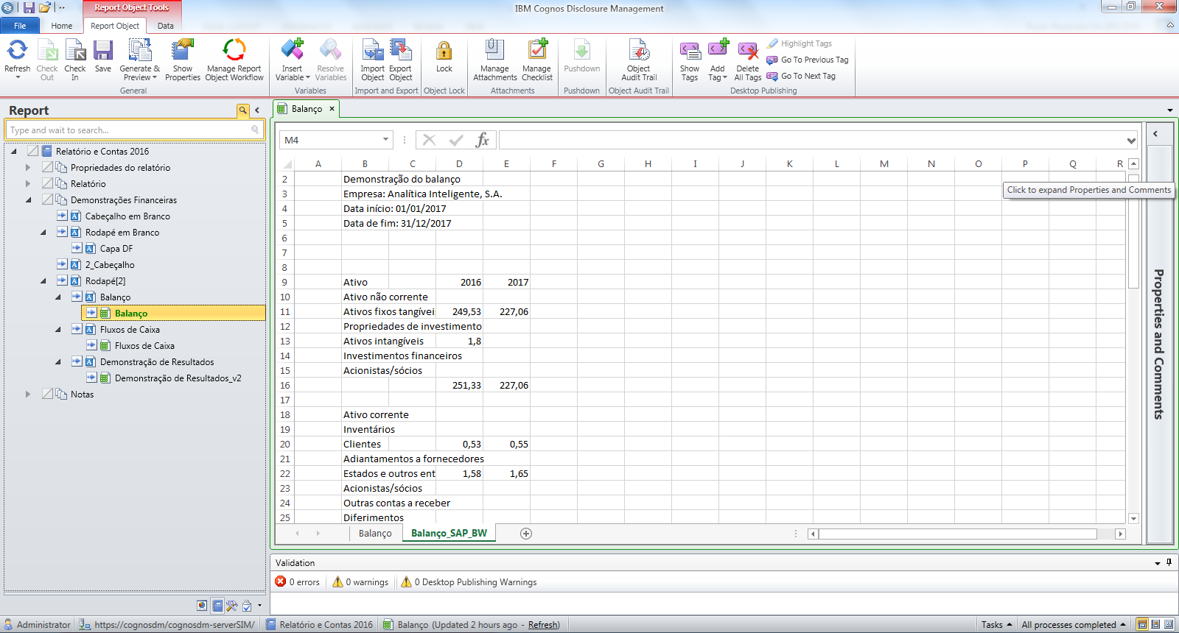
Figura 33 – Folha com dados retornados da pesquisa de dados do Balanço

Em Anexo VI podem-se verificar o resultado da implementação das pesquisas de dados nos objetos de relatório de Excel Fluxos de Caixa e Demonstrações de Resultados.

Na etapa seguinte do processo foram criados os seguintes quadros:
- Quadro para os ajustes, onde são introduzidos os valores dos ajustes (Figura 34),
- Quadro para os valores ajustados (Figura 35).

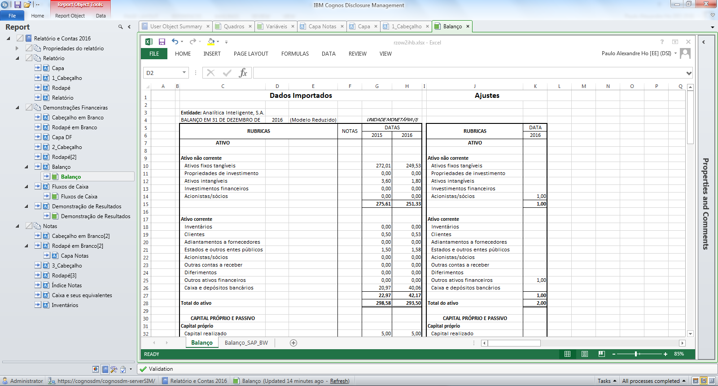
Figura 34 – Criação do quadro para introdução dos ajustes

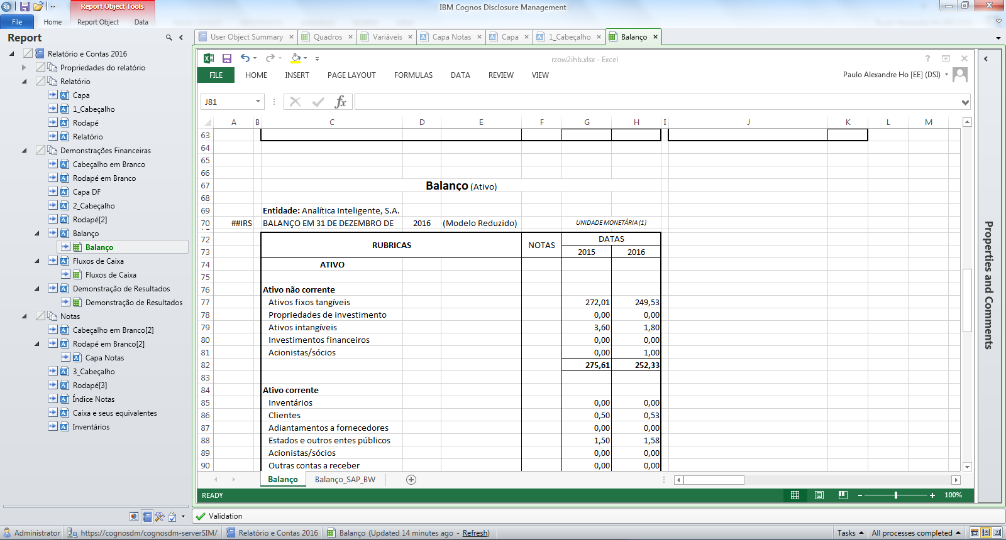
Figura 35 – Criação do quadro para os valores ajustados

Neste objeto foi necessário fazer mapeamentos:
- Entre a folha com os dados devolvidos da pesquisa de dados e o quadro dos dados importados (Figura 36),
- Entre o quadro dos valores ajustados e os quadros dos dados importados mais os quadros dos ajustes (Figura 37).

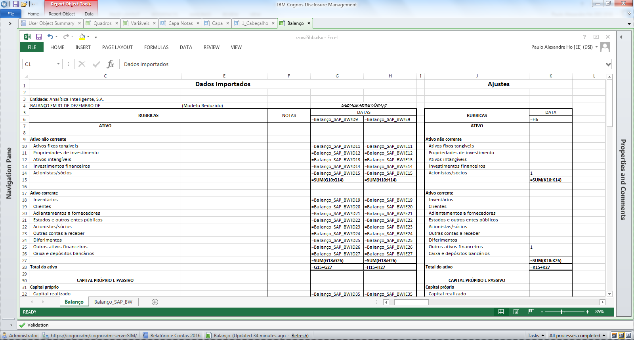
Figura 36 – Mapeamento do quadro de dados importados

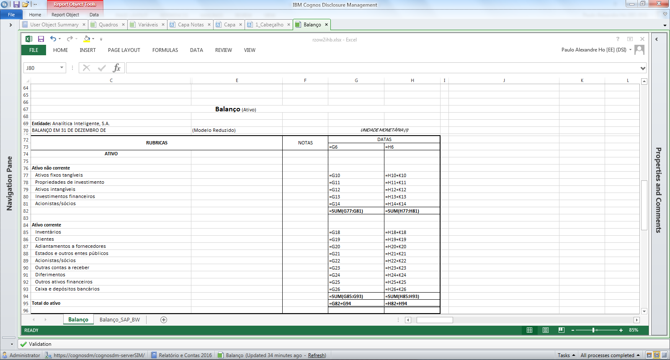
Figura 37 – Mapeamento do quadro com dados ajustados

O quadro do Balanço com os valores ajustados para apresentação foi dividido em 2 para aparecer legível no documento final. Definiram-se duas variáveis predefinidas de intervalo de imagem para apresentar os 2 quadros do balanço. Na Figura 38, observa-se a criação da variável definindo o intervalo e células para apresentação através de ##IRS e ##IRE.

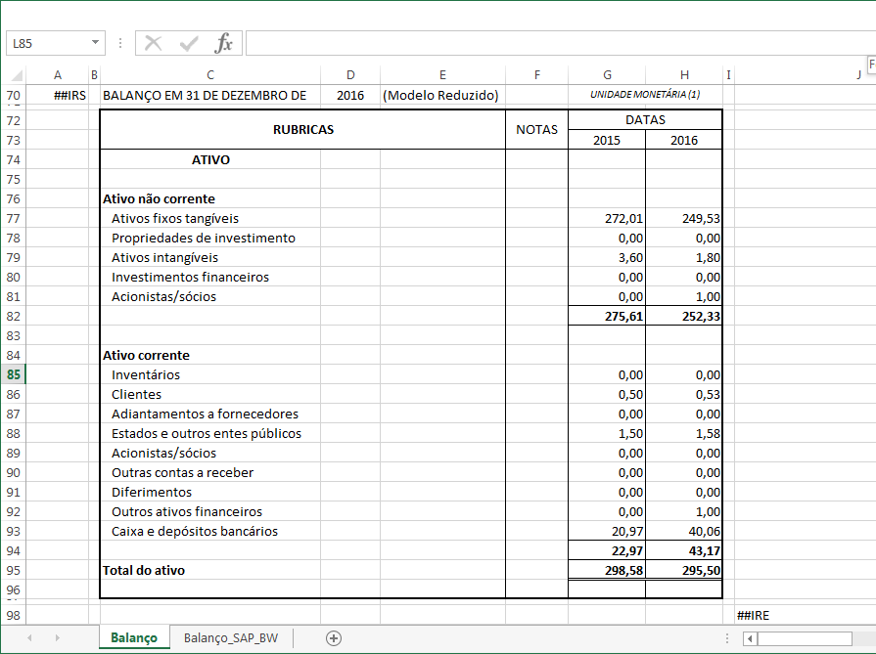
Figura 38 – Definição de variável predefinida de intervalo de imagem

As variáveis de nome exclusivo de origem consideradas para este objeto, estão apresentados na Figura 39.

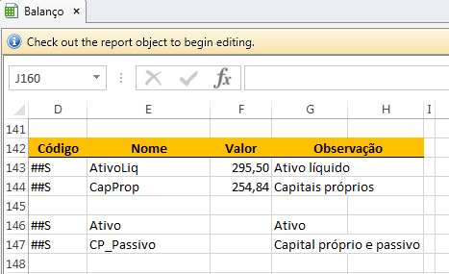
Figura 39 – Definição de variáveis de nome exclusivo de origem

As variáveis criadas nos objetos Excel estão apresentadas no Anexo VII.

O objeto de Word utilizado para demonstrar o processo de tratamento foi o Relatório.
No seguimento do processo de tratamento de um objeto Word (Figura 7), foram atualizadas as propriedades do objeto.

Na fase seguinte, apagaram-se as formatações indesejadas que podiam prejudicar o aspeto do documento final gerado e os conteúdos aparecerem numa posição incorreta. Teve que se analisar no objeto de Word se existiam parágrafos vazios ou tabelas inseridas em branco e em caso afirmativo apagá-los, ver os erros no Anexo VIII.

No documento as variáveis de nome exclusivo de destino são chamadas através do código ##D<nome da variável> (Figura 40), ou seja, é a inserção da variável de destino com o nome da variável de origem no documento. No exemplo seguinte, podemos observar que algumas criadas são chamadas no objeto. Quando o objeto é gerado os valores atribuídos às variáveis substituem o código de chamada introduzido no documento.

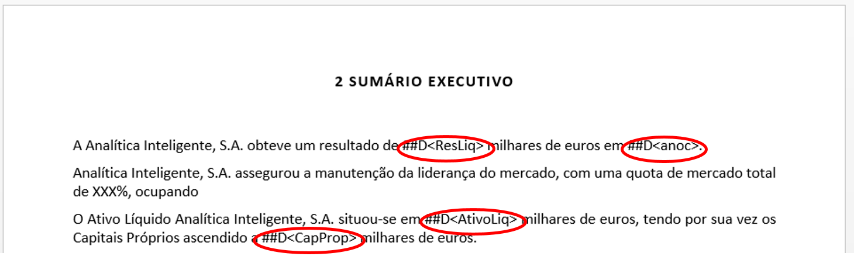
Figura 40 – Inserção das variáveis de nome exclusivo de destino de destino

Nos objetos de Word, os passos para inserir variáveis predefinidas de intervalo de imagem, são:
- No lugar onde pretende-se inserir o objeto deve-se inserir uma tabela 1x1,
- Dentro da tabela, selecionar a opção para inserir a imagem Insert as Snapshot and resize para obter uma boa qualidade na imagem inserida,
- Caso não deseje os limites da tabela, basta apagá-los.

O quadro do ativo do balanço é representado por uma variável predefinida de intervalo de imagem. Na Figura 41 podemos observar que a variável foi inserida no objeto de Word Balanço.

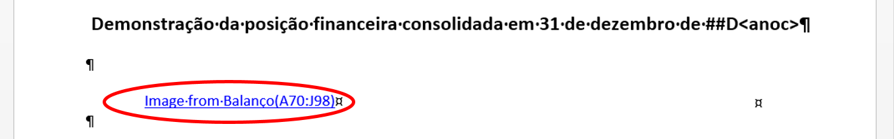
Figura 41 – Variável de intervalo de imagem inserida no objeto de Word Balanço

O tratamento do objeto Relatório ficou concluído, mas nas notas Caixa e seus equivalentes e Inventários foram utilizadas variáveis para criação de índice. Estas são definidas na janela das propriedades dos objetos (Figura 42).

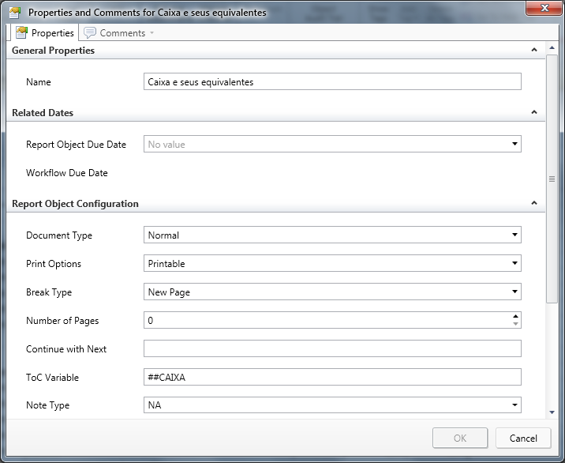
Figura 42 – Variável para criar índice

A chamada da variável ##CAIXA é realizada no texto do relatório, bastando apenas escrever o nome. Foi criado um índice para a secção das notas onde pode verificar a chamada das duas variáveis deste tipo, ver Figura 43.

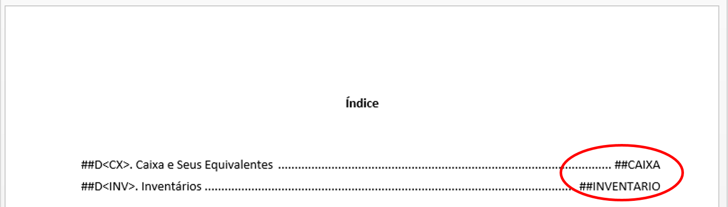
Figura 43 – Índice das notas do relatório

Foram fixados os valores das variáveis de pesquisa para relatório para 2016, assim no futuro sempre que se publica o documento para 2016, os valores assumidos nas variáveis são as que estão associados ao relatório e não à aplicação (Figura 44). Se selecionarmos uma variável, aparece uma janela com a definição da mesma (Figura 45). A opção Allows Override, permite que a variável da aplicação sobreponha-se à variável do relatório e não deve estar selecionado, a opção Visible on Rollforward deve estar selecionada para ser aproveitada no processo de rollforward.

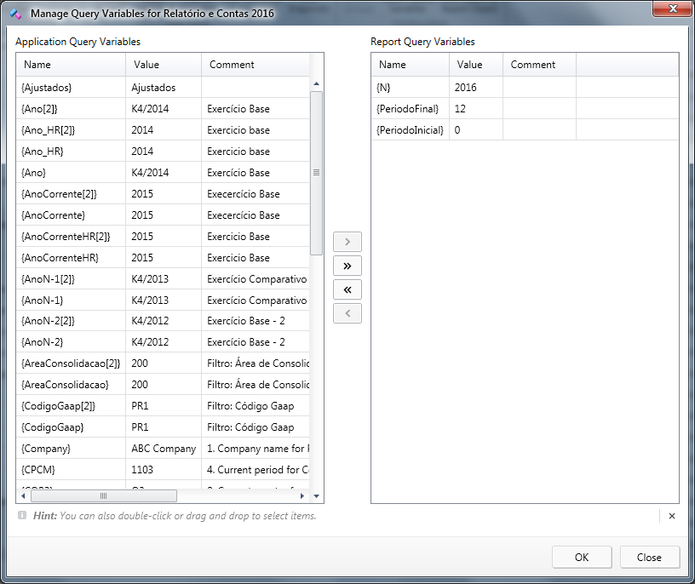
Figura 44 – Definição das variáveis do Relatório e Contas 2016

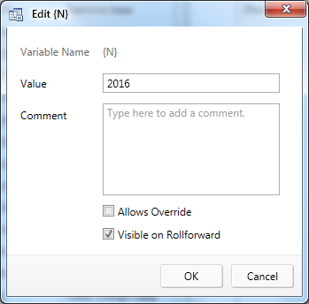
Figura 45 – Janela de configuração da variável N

O ficheiro Excel com os gráficos solicitados pelo Cliente é criado seguindo o processo apresentado na Figura 8. Ilustra-se o processo de criação apenas com o quadro dos ativos do balanço, sendo o processo para os restantes quadros é semelhante.
No objeto de Excel Balanço foi nomeado um intervalo de células chamado Ativo que contém o respetivo quadro, ver Figura 46.

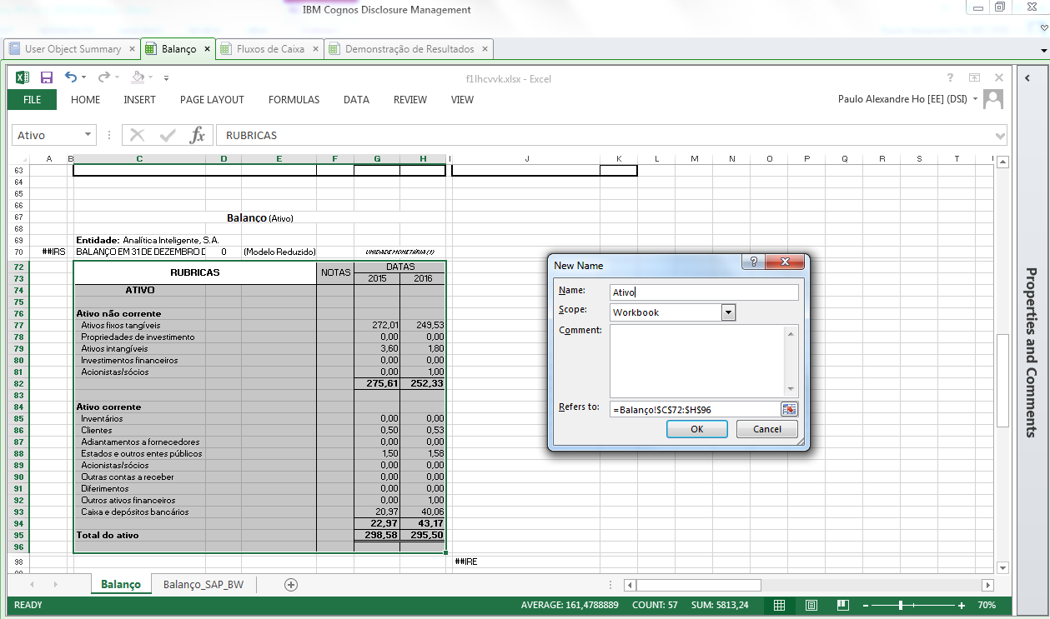
Figura 46 – Criação do intervalo de células Ativo

Na mesma folha onde está o quadro foi criada uma variável de nome exclusivo de origem com o nome do intervalo de células criado (Ativo) conforme Figura 47.

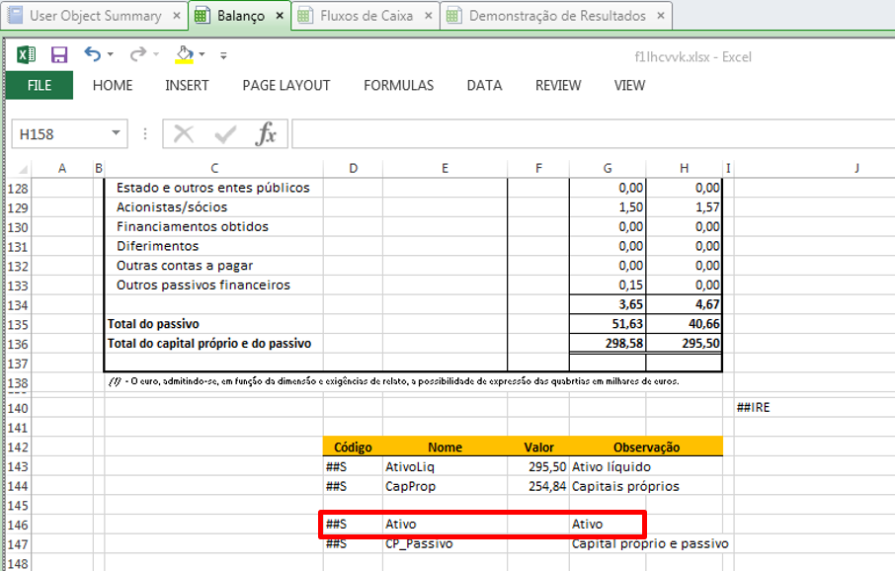
Figura 47 – Criação da variável de origem Ativo

No objeto de Excel que vai receber todos os quadros foi introduzida a variável de nome exclusivo de destino Ativo, conforme Figura 48.

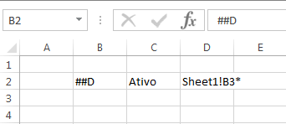
Figura 48 – Variável Ativo inserida no objeto

Depois de fazer uma atualização do objeto relatório, aparece (Figura 49):

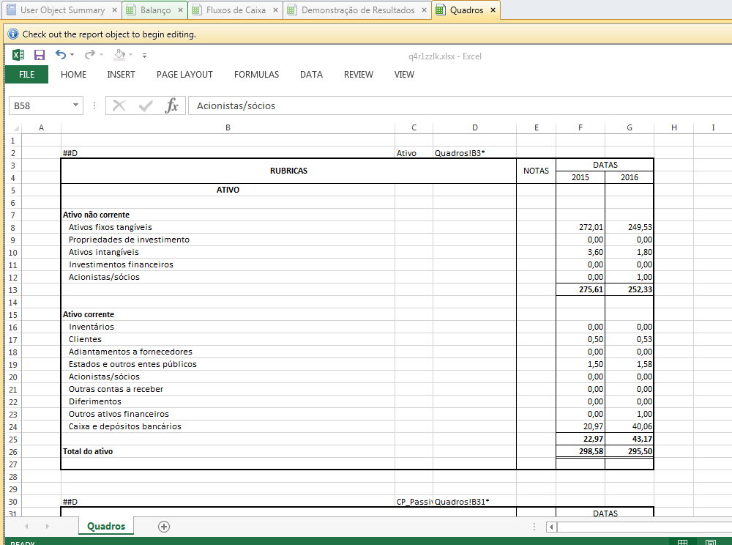
Figura 49 – Objeto Quadros atualizado

O objeto Quadros foi exportado para um ficheiro de Excel e renomeado para Ajustados_2016.xls.
Etapa 7 – Arquivar o ficheiro
O ficheiro Ajustados_2016.xls foi arquivado na diretoria (Figura 51):
D:\Relatório e Contas\R&C_2016\Ajustados\0_12.

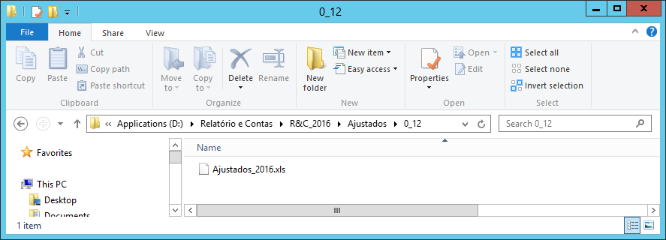
Figura 50 – Ficheiro Ajustados_2016.xls

4.1.2. Fase de publicação do relatório
Esta é a última etapa da fase de criação do relatório. Após a sua publicação é enviado para validação.
Etapa 8 – Publicação do relatório
Gerou-se o Relatório e Contas 2016 (Anexo IX).
4.2. Rollforward do relatório
Nesta secção serão mostrados os resultados do processo do rollforward para o ano 2016, 2017 e seguintes.
4.2.1. Rollforward do relatório de 2016
A diferença entre o Relatório e Contas de 2017 e o do ano anterior é que a ligação à fonte de dados do ano N-1. Para o relatório de 2017, a origem de dados para N-1 são os valores ajustados do relatório do ano anterior que podem ser obtidos diretamente no ficheiro Ajustados_2016.xls.
Etapas 1 e 2 – Criação da fonte de dados para o ano N
No SAP BW foi gerado o ficheiro TotaisBW_2017.xlsx com os custos do ano de 2017 e de seguida foi convertido para a versão Ms Excel 97-2003 e colocado na pasta (Figura 51).

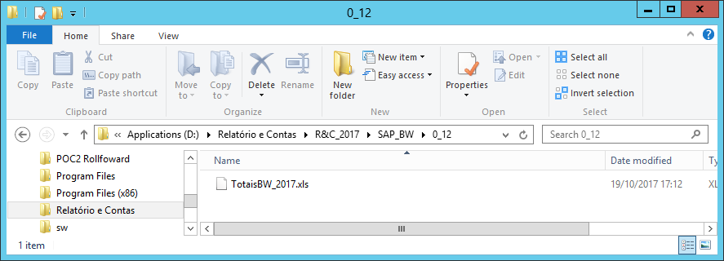
Figura 51 – Ficheiro TotaisBW_2017.xls

Etapa 3 – Alocação da fonte de dados para o ano N-1
Procedeu-se à verificação do ficheiro Ajustados_2016.xls na pasta (Figura 50).
Etapa 4 – Implementação da base do relatório de 2017
A implementação da base do relatório para 2017 foi realizada a partir do processo de rollforward do Relatório e Contas 2016 (Figura 52) e foi alterada o valor da variável N para o documento de 2017 (Figura 53).
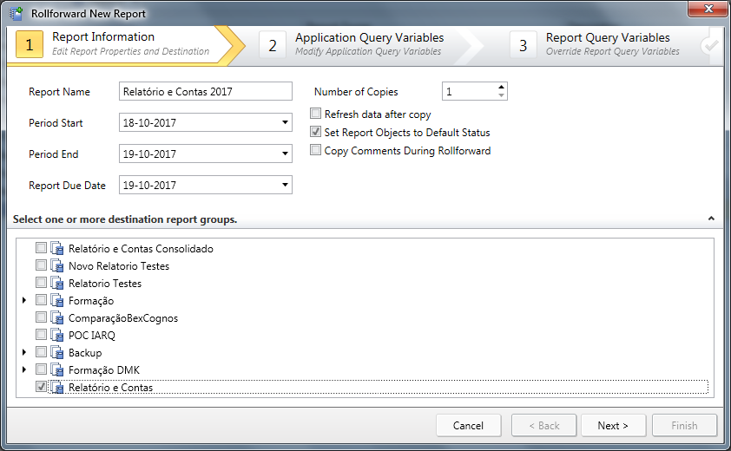
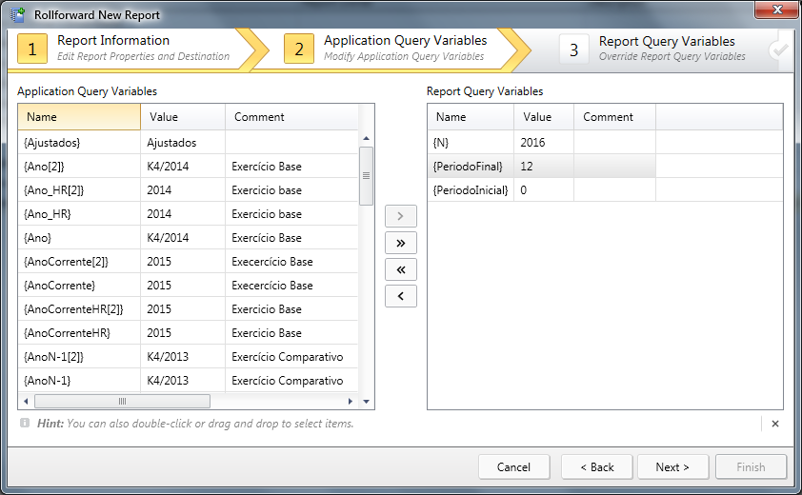
Figura 52 – Rollforward do Relatório e Contas 2016

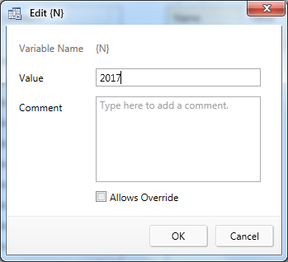
Figura 53 – Variáveis N

O resultado obtido foi a criação do Relatório e Contas 2017 com N =2017, conforme Figura 54.

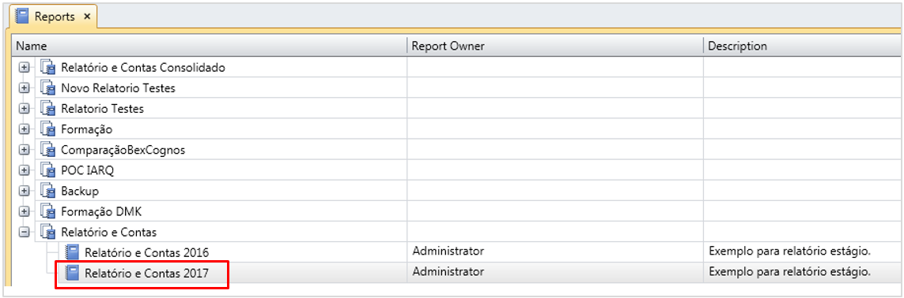
Figura 54 – Relatório e Contas 2017 criado

A tarefa seguinte foi de atualização das variáveis do objeto de Excel Variáveis do relatório como pode-se verificar na Figura 55.

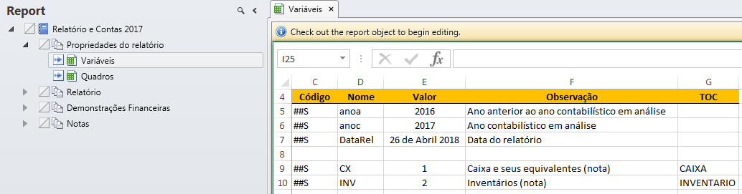
Figura 55 – Variáveis atualizadas

Etapa 5 – Ligação à fonte de dados para o N-1
Foi estabelecida uma ligação à fonte de dados com valores ajustados para o ano 2016 e foi necessário criar uma variável de pesquisa N-1 com o valor de 2016 e associá-la ao relatório (Figura 56). Na Figura 57 pode ver a lista das variáveis de pesquisa do documento de 2017.

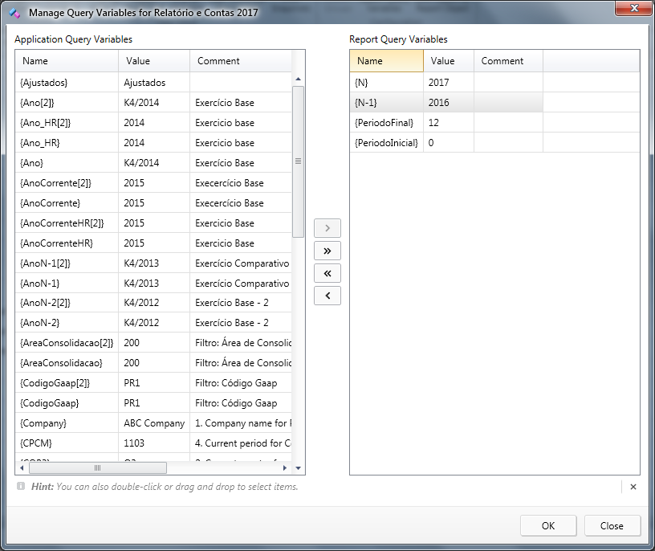
Figura 56 – Associação da variável N-1 ao Relatório e Contas 2017

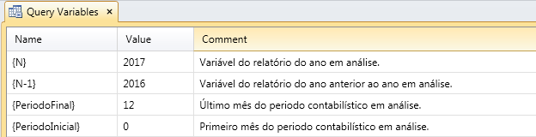
Figura 57 – Lista de variáveis de pesquisa do Relatórios e Contas 2017

De seguida, foi estabelecida uma conexão à fonte de dados do ano N-1 (Figura 58) e as pesquisas de dados para aceder a esta, conforme Anexo X.

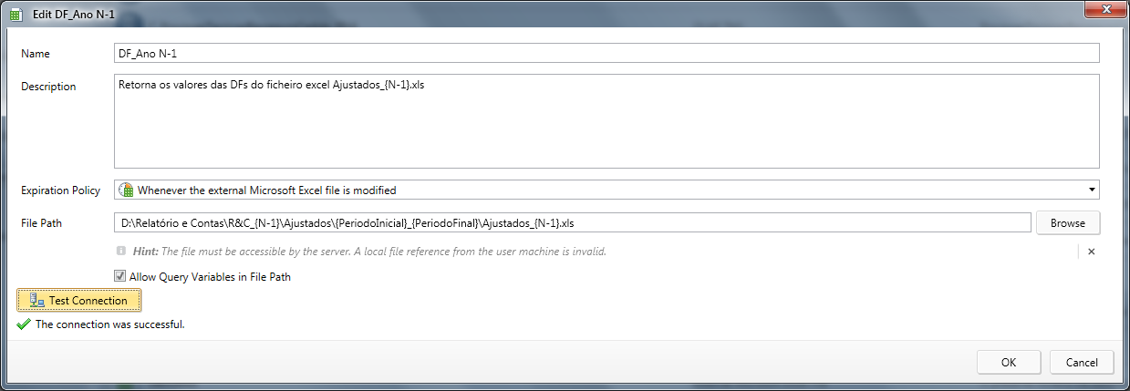
Figura 58 – Conexão DF_Ano N-1 para valores do ano N-1

Na Figura 59 pode ver todas as pesquisas de dados do Relatório e Contas 2017.

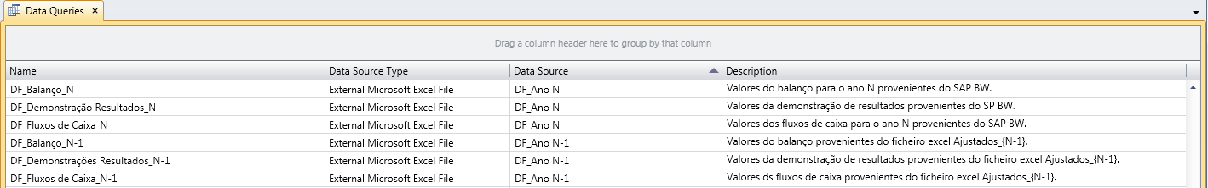
Figura 59 – Lista das pesquisas de dados do relatório de 2017
Etapa 6 – Tratamento dos objetos de relatório
Nos objetos de Excel foram introduzidas as pesquisas de dados com valores ajustados para o ano N-1 (Anexo XI). A pesquisa de dados com dados não ajustados para o ano N mantém-se. Depois corrigiu-se o mapeamento dos valores para o ano N-1 (Figura 60) e introduziram-se os valores dos ajustes.

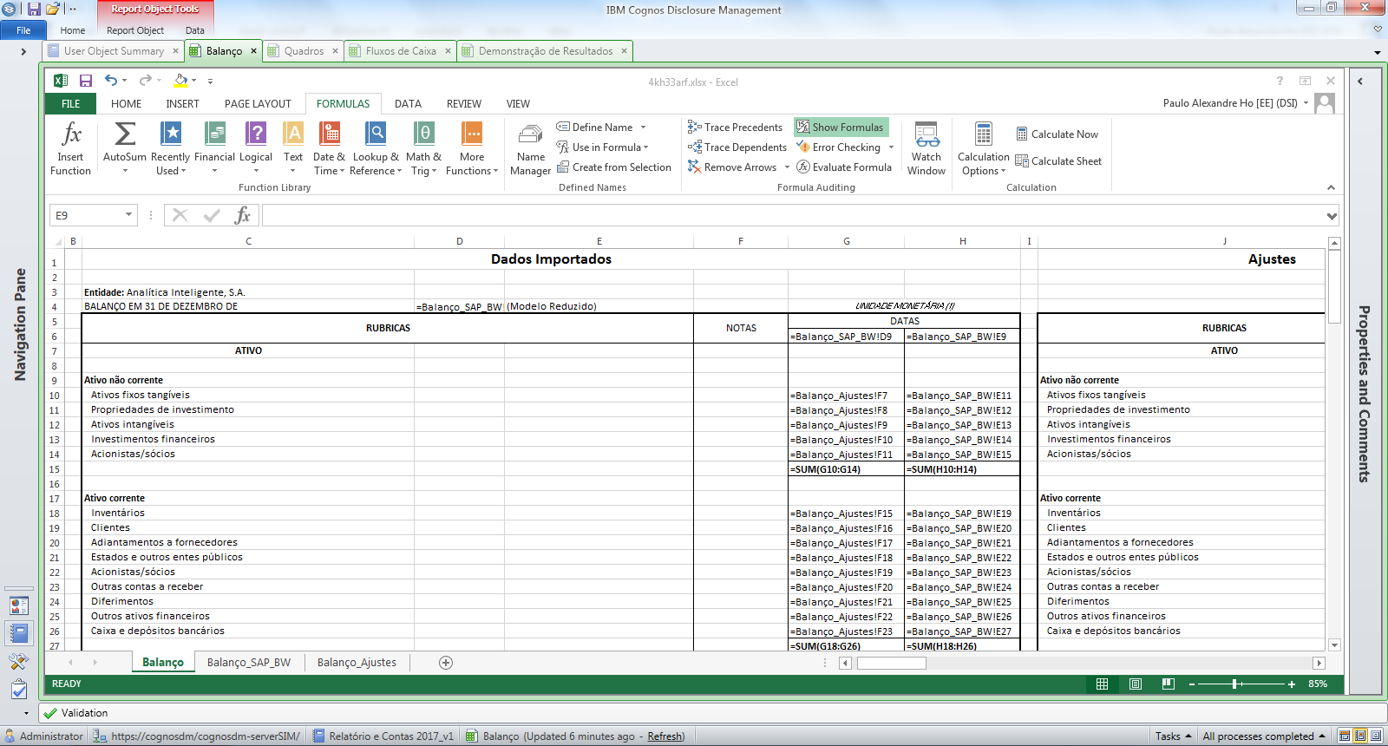
Figura 60 – Mapeamento das pesquisas de dados para o ano N-1

Foi feita uma atualização do objeto de Excel Quadros (Figura 61).

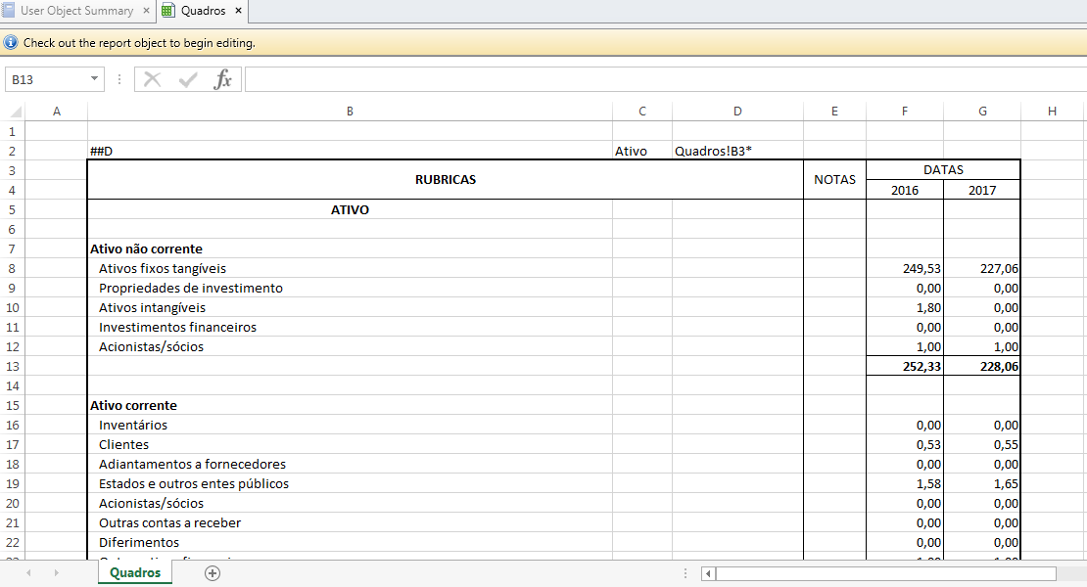
Figura 61 – Objeto Quadros atualizado do ano 2017

O objeto Quadros foi exportado para um ficheiro de Excel e renomeado para Ajustados_2017.xls.

Etapa 7 – Arquivar o ficheiro
O ficheiro Ajustados_2017.xls foi arquivado numa diretoria:
D:\Relatório e Contas\R&C_2017\Ajustados\0_12.

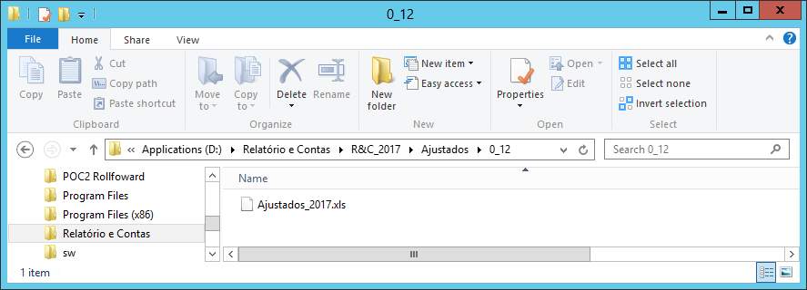
Figura 62 – Ficheiro Ajustados_2017.xls

Etapa 8 – Publicação do relatório
Foi gerado o Relatório e Contas 2017.
4.2.2. Rollforward do relatório de 2017 e seguintes
O Relatório e Contas de 2018 e os posteriores, não necessitam de estabelecer novas conexões com origens de dados nem pesquisas de dados. Nesta secção ilustram-se os resultados para a criação do relatório para o ano N = 2018, para os anos seguintes o processo é idêntico ao de N = 2018, mas é necessário ir acrescentando 1 às variáveis de pesquisa N e N-1.
Etapas 1 e 2 – Criação da fonte de dados para o ano N
No SAP BW, gerou-se o ficheiro TotaisBW_2018.xlsx que depois foi convertido para a versão Ms Excel 97-2003 e colocado na pasta:
D:\Relatório e Contas\R&C_2018\SAP_BW\0_12.
Etapa 3 – Alocação da fonte de dados para o ano N-1
Verificou-se que o ficheiro Ajustados_2017.xls estava na pasta:
D:\Relatório e Contas\R&C_2017\Ajustados\0_12.

Etapa 4 – Implementação da base do relatório de 2018
Procedeu-se ao rollforward do Relatório e Contas 2017 (Figura 63), considerando o valor da variável N de 2018 e da variável N-1 de 2017.

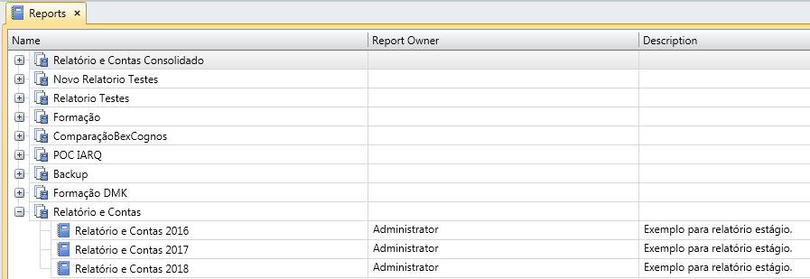
Figura 63 – Relatório e Contas 2018 criado

As variáveis do objeto Variáveis da secção com as propriedades do relatório foram atualizadas, conforme Figura 64.

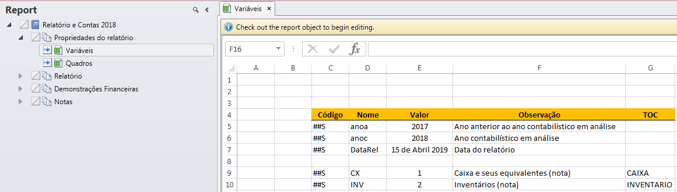
Figura 64 – Variáveis do Relatório e Contas 2018 atualizadas

Etapa 5 – Tratamento dos objetos de relatório
Realizou-se a atualização dos quadros do objeto de Excel Quadros (Figura 65).

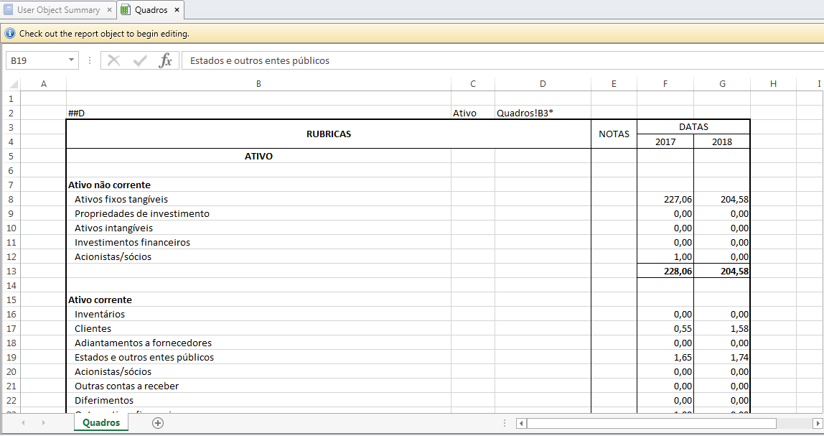
Figura 65 – Objeto Quadros atualizado do ano 2018

Exportou-se o objeto Quadros e renomeou-se o ficheiro exportado para Ajustados_2018.xls.
Etapa 6 – Arquivar o ficheiro
Arquivou-se o ficheiro Ajustados_2018.xls na pasta:
D:\Relatório e Contas\R&C_2018\Ajustados\0_12.
Etapa 7 – Publicação do relatório
Publicou-se o Relatório e Contas 2018.

Capítulo 5: Análise de resultados

Este capítulo pretende demonstrar uma análise do comportamento da ferramenta na criação de relatórios.
No ambiente de desenvolvimento e gestão da aplicação a ferramenta tem um painel de n0avegação lateral dividido por diversas áreas, que permite facilmente aceder às funcionalidades de cada uma. Selecionando uma das funcionalidades ficam disponíveis separadores com comandos. Após algum conhecimento dos conceitos e arquitetura do programa, a interface entre o programa e o administrador da aplicação torna-se bastante fácil.
A criação e administração dos utilizadores na aplicação é bastante intuitiva, mas deve-se ponderar a criação de novos utilizadores por causa do nº de licenças que a empresa tem, uma vez que depois de criados não são possíveis de ser apagados do sistema. Pode-se sempre desativar utilizadores ou reaproveitar, como por exemplo para formação, utilizadores já criados no sistema.
Ao nível das permissões dos utilizadores, só é possível atribuir permissões da aplicação a todos os relatórios, expondo a informação de documentos de outras áreas que podem ser confidenciais, entre os diversos departamentos. Por exemplo, quando um utilizador tem um elemento no estado check out e durante algum tempo não trabalha na plataforma, por segurança, a plataforma desliga a instância da interface do utilizador. Para este aceder de novo ao programa é necessário abrir outra instância, mas o elemento que estava check out não fica acessível para editar. Para ultrapassar esta situação é necessário um utilizador com permissões de tarefas administrativas da aplicação forçar o check in do objeto para este voltar a estar disponível para edição. O problema é que o último utilizador tem acesso aos documentos de todos os departamentos. É necessário realizar ponderar bem a quem devem ser atribuídos acessos para tarefas ao nível da aplicação, tendo em conta o fácil acesso a todos os documentos existentes no repositório do CDM.
A criação de grupos de utilizadores é útil porque poupa tempo na atribuição das permissões. Atribuindo as permissões ao grupo, todos os utilizadores contido no grupo herdam as permissões dadas ao grupo, bastando realizar apenas a uma vez a tarefa. Observou-se também que as permissões atribuídas a um utilizador sobrepõem-se às atribuídas ao grupo a que este pertence.
Ao nível do relatório, observou-se que a utilização de variáveis automatiza o processo de criação de relatórios, bastando alterar o valor da mesma no sítio onde é definida que ao longo do todo o relatório, onde esta é chamada a alteração será refletida. Quando utilizam-se muitas variáveis, deve-se ter em conta que estas ajudam no processo de criação do documento, mas por outro lado consomem tempo na gestão das mesmas, nomeadamente quando há alterações mais profundas na estrutura do relatório. A utilização de varáveis de pesquisa no endereço de uma conexão a um ficheiro de Excel e nas pesquisas de dados simplifica e automatiza o processo de rollforward de um relatório. A utilização de variáveis para a criação do índice automatiza a atualização do índice.
Quando se trabalha com objetos, o programa permite que tenhamos acesso aos comandos do Ms Word e Ms Excel, o que facilita o trabalho a um utilizador com conhecimentos de Ms Office prévios.
Sempre que possível, devem ser importados ficheiros de Word e Excel para objetos de CDM, em versão 97-2003 devido a incompatibilidades da algumas funcionalidades. Os ficheiros importados não devem conter palavras-chaves para permitir a sua edição.
Quando um relatório fica concluído devem ser verificadas as variáveis de pesquisa e devem ser associadas ao relatório, como por exemplo o valor de N e N-1, com a opção de não permitir que as variáveis de pesquisa da aplicação sobreponham-se às variáveis de pesquisa do relatório. Assim garantimos que quando quisermos consultar qualquer relatório fechado de anos anteriores, os seus dados sejam dos anos corretos e não aos anos associados às variáveis N e N-1 da aplicação.
O processo de rollforward é simples e automatizado devido à utilização das variáveis de pesquisa.
Comprovou-se que esta plataforma é uma ferramenta colaborativa, permitindo diversos utilizadores trabalharem no documento em simultâneo. A comunicação entre o administrador da aplicação e os utilizadores tem sido realizada por email, mas o programa permite inserir comentários nos objetos, promovendo a colaboração entre os utilizadores.
Até à data de términus do estágio, não foi possível implementar os fluxos de trabalho. Penso que deve ser implementado o mais rapidamente possível, porque esta funcionalidade ajuda os utilizadores a saberem em que estado é que está o objeto de relatório, os utilizadores responsáveis pela sua execução, a data de em que deve estar concluída e as tarefas associadas ao estado.
Este estágio permitiu pôr em prática conhecimentos adquiridos no mestrado em Analítica e Inteligência Organizacional, na medida em que foi possível estar integrado na equipa de analítica com funções na área de reporting, onde comprovei que os relatórios financeiros apresentam os mapas financeiros e como são imprescindíveis apresentar nos relatórios os indicadores de gestão. Foi possível de participar no processo de criação de um relatório financeiro de uma grande empresa de seguros aprendendo o processo de automatização e atualização de relatórios. Durante esta experiência profissional foi possível realizar uma análise funcional ao processo de rollforward de um relatório.
Revi as matérias lecionadas nas aulas para de futuro implementar no relatório, em particular, dos fluxos de trabalho e dos painéis de controlo.
Foi possível analisar e trabalhar em equipa com o departamento de contabilidade.
Ao nível tecnológico, aprendi como utilizar a ferramenta IBM CDM para criar relatórios. Não instalei o programa.

Capítulo 6: Conclusões

O aumento do volume de informação gerado pelos diversos sistemas de informação das empresas devido à evolução tecnológica e as exigências das partes interessadas de uma empresa tem complicado a tarefa do fecho de contas de um período contabilístico, na integração de dados e na obtenção rápida de informação consistente e precisa. Os relatórios financeiros tornaram-se mais complexos e os prazos de entrega mais reduzidos. Neste contexto, os objetivos do meu estágio consistiram em criar um relatório financeiro com o recurso à ferramenta IBM Cognos Disclosure Management e elaborar uma prova de conceito aplicando o processo de rollforward ao relatório de um período contabilístico fechado para criar o relatório do período seguinte.
Tendo em consideração os objetivos do estágio, a criação do documento consistiu no levantamento e análise dos requisitos, otimização de processo integração das fontes de dados e implementação do relatório até estar conforme com os requisitos do Cliente e ser dada a aprovação final o relatório. Na fase de criação do documento foram atingidos os objetivos de criação de perfis e de atribuição de permissões aos utilizadores da aplicação, de criação/estabelecimento de conexões a fontes de dados externa e de consultas de dados às mesmas, criação de variáveis, de tratamento dos objetos de Excel de Word, de publicação de um relatório e de exportação de objetos para um ficheiro de Excel numa ferramenta colaborativa com a interação de vários colaboradores. Ao nível da manutenção do documento, aprendi como analisar os requisitos e implementar o processo de rollforward através do desenvolvimento de uma prova de conceito solicitada pelo Cliente.
Trabalhando diariamente e após ter adquirido mais conhecimento do IBM CDM, posso concluir que é uma ferramenta intuitiva, e fácil de aprender na perspetiva do utilizador. A velocidade de aprendizagem é grande, e mais acentuada se o utilizador tiver conhecimentos de Ms Word ou Ms Excel. A plataforma garante a segurança e o controlo dos utilizadores. A utilização de variáveis de pesquisa permite facilmente copiar relatórios para diferentes períodos contabilísticos ou para diferentes empresas e automatiza o processo de rollforward para a criação de relatórios futuros. Concluiu-se que o esforço inicial de criação de um relatório recorrendo ao Cognos é grande, mas a criação de relatórios futuros recorrendo ao processo de rollforward requer muito pouco esforço.
Antes da implementação o relatório era realizado todo pelo departamento de contabilidade e utilizavam-se diversos ficheiros de Word e de Excel. Por vezes, um documento sofria várias alterações e passava por diversos colaboradores, que a determinada altura um utilizador já não tinha a certeza se trabalhava com o último documento. Utilizando com o IBM CDM temos a certeza que estamos a trabalhar sempre com a última versão do documento e dos seus objetos e com dados atualizados. A plataforma fomenta o trabalho de equipa e o trabalho colaborativo.
A mudança de paradigma na criação do Relatório e Contas da empresa com recurso ao IBM CDM, conduziu a um menor tempo de execução do documento, menos intervenientes no processo de execução, recolha de dados mais rápida e consistente e redução de custos no processo de criação do Relatório e Contas.
6.1.Desenvolvimentos futuros
A empresa onde estagiei tem implementado vários sistemas de informação e bases de dados que integrados com o SAP BW dão origem ao ficheiro de Excel que serve de fonte de dados externa para o relatório criado. Durante cada período contabilístico, há a necessidade de gerar um ficheiro novo com os dados atualizados e colocá-lo na pasta onde tem ligação com o CDM. Um dos tópicos a desenvolver é a análise dos sistemas quanto à integração do SAP BW com a plataforma, de modo que para cada período contabilístico os dados sejam atualizados automaticamente e não com recurso ao processo manual, evitando erros e reduzindo o tempo de execução.
Na perspetiva colaborativa e de controlo de tarefas, uma área a desenvolver são os fluxos de trabalho que não chegaram a ser implementados. O programa permite criá-los e assigná-los a objetos de relatório. Os fluxos de trabalho são constituídos por etapas, às quais são assignados os utilizadores responsáveis pela realização das tarefas desse estado e prazos de execução. Podem ser definidas listas de tarefas e regras de validação mudança de estado para que não seja possível alterar o estado sem que algumas condições sejam cumpridas. A plataforma dispõe da funcionalidade de enviar um email de alerta quando há alteração de estado para o utilizador encarregue da etapa seguinte.
Ao nível do controlo da realização das tarefas podem ser desenvolvidos dashboards. A plataforma permite a criação de painéis de controlo para medir a evolução e o grau de concretização do relatório, sendo estes uma ferramenta útil para quem gere o relatório, normalmente, o administrador da aplicação.
Muitas das empresas publicam os seus Relatório e Contas na língua nativa e em inglês, no CDM está disponível um recurso chamado Custom Group que permite criar um grupo para associar objetos de relatório ao mesmo. Sugere-se adicionar ao relatório as narrativas em inglês e nos objetos de Excel duplicar os quadros para apresentação e traduzi-los para inglês. Depois criar dois grupos e associar os objetos em português a um e os objetos em inglês ao outro. Quando se publica, basta escolher o grupo que desejado.
A funcionalidade de captura instantânea pode ser implementada para fazer o controlo de versões. Este recurso permite comparar duas capturas instantâneas e rastrear as alterações efetuadas entre as duas.
A plataforma permite a exportação dos objetos de relatório e do próprio relatório. Fica a sugestão de implementar um processo para gerir os backups do relatório.
O IBM CDM foi desenvolvido para criar e gerir relatórios financeiros, embora possam ser desenvolvidos outros tipos de relatórios, como relatórios para controlo da operação. Mas seria interessante fazer uma investigação desta ferramenta quanto à sua aplicabilidade na área de gestão documental.

Referências Bibliográficas
Carvalho das Neves, J. (1996). Análise Financeira - métodos e técnicas (9ª Edição ed.). Lisboa: Texto Editora.
IBM Corporation 2010. (2014). IBM Cognos Disclosure Management Version 10.2.3: User Guide, consultado em 13 de fevereiro em https://tinyurl.com/y9cqgcfl.
Procuradoria-Geral Distrital de Lisboa. (2017), consultado em 24 de setembro em http://tinyurl.com/yarrh52f.
Reinsel, D., Gantz, J., & Rydning, J. (Abril de 2017). Data Age 2025: The Evolution on Data to Life-Critical. (I. W. Paper, Editor, & Coprporation, International Data), consultado em 20 de setembro em https://www.seagate.com/gb/en/our-story/data-age-2025/.
Renidata. (s.d.). Corporate Performance Management Services - Release the Power of Your Data Maximise Your Performance, consultado em 20 de setembro em http://www.rinedata.com/last-mile-of-finance/.
Repositórios Científicos de Acesso Aberto de Portugal. (s.d.), consultado em 28 de Novembro em https://tinyurl.com/y8e2ewk.
Sousa, D. A. (s.d.). A Preparação do Encerramento de Contas de 2015 (58 ed.). APECA - Associação Portuguesa das Empresas de Contabilidade e Administração.
Tarantino, A. (2008). Governance, risk and compliance handbook. New Jersey: John Wiley & Sons, Inc.

ANEXOS

ÍNDICE DE FIGURAS DOS ANEXOS

Figura A.1 – Variáveis predefinidas (IBM Corporation 2010, 2014) 79
Figura A.2 – Variáveis de nome exclusivo (IBM Corporation 2010, 2014) 79
Figura A.3 – Permissões da aplicação do CDM 80
Figura A.4 – Permissões do relatório do CDM 81
Figura A.5 – Permissões da aplicação atribuídas aos utilizadores 83
Figura A.6 – Dados retornados da pesquisa de dados do objeto Fluxos de Caixa 84
Figura A.7 – Dados retornados da pesquisa de dados da Demonstração de Resultados 84
Figura A.8 – Variáveis de nome exclusivo de origem-destino 85
Figura A.9 – Variáveis de nome exclusivo de intervalo nomeado 85
Figura A.10 – Variáveis predefinidas de intervalo de imagem 86
Figura A.11 – Variável para criação de índice ##CAIXA 86
Figura A.12 – Variável para criação de índice ##INVENTARIO 86
Figura A.13 – Objeto de Word com formatações indesejadas 87
Figura A.14 – Documento gerado sem apagar as formatações indesejadas 88
Figura A.15 – Documento final gerado 88
Figura A.16 – Pesquisa de dados DF_Balanço_N-1 107
Figura A.17 – Pesquisa de dados DF_Fluxos de Caixa_N-1 107
Figura A.18 – Pesquisa de dados DF_Demonstração Resultados_N-1 108
Figura A.19 – Dados retornados da pesquisa de dados do Balanço 109
Figura A.20 – Dados retornados da pesquisa de dados do Fluxos de Caixa 109
Figura A.21 – Dados retornados da pesquisa de dados da Demonstração de Resultados 110

Anexo I – Variáveis de objeto de relatório

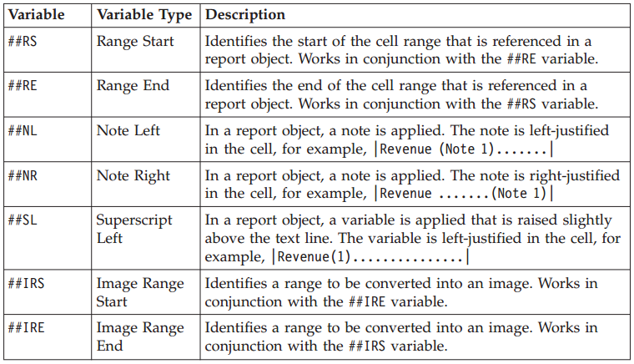
Figura A.1 – Variáveis predefinidas (IBM Corporation 2010, 2014)

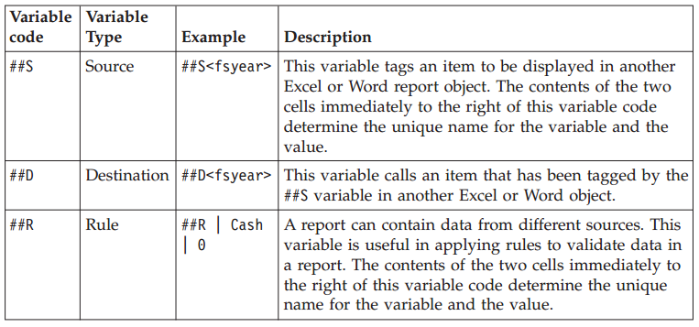
Figura A.2 – Variáveis de nome exclusivo (IBM Corporation 2010, 2014)

Anexo II – Permissões da aplicação

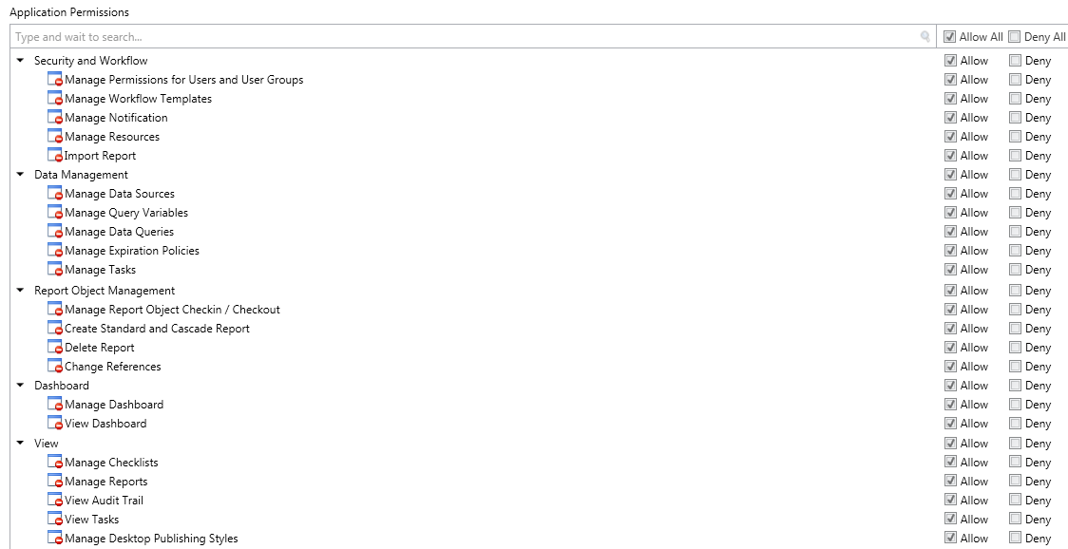
Figura A.3 – Permissões da aplicação do CDM

Anexo III – Permissões do relatório

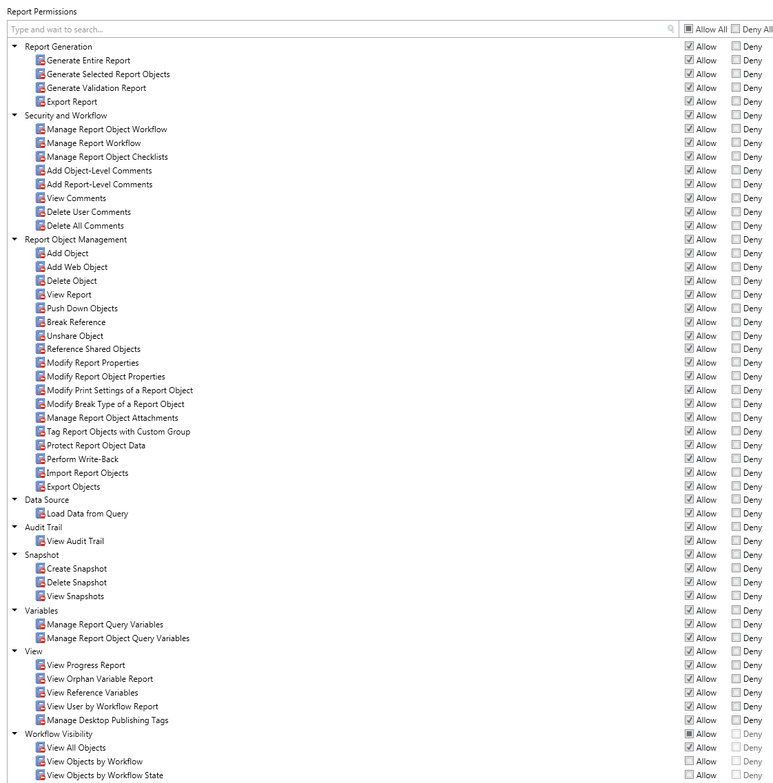
Figura A.4 – Permissões do relatório do CDM

Anexo IV – Ficheiros para o caso de estudo
Ficheiro Importados:
- Capa.doc
- Cabeçalho.doc
- Rodapé.doc
- Relatório.doc
- Capa DF.doc
- Balanço.doc
- Balanço.xls
- Fluxos de Caixa.doc
- Fluxos de Caixa.xls
- Demonstrações de Resultados.doc
- Demonstrações de Resultados.xls
- Capas notas.doc
- Índice Notas.doc
- Caixa e seus equivalentes.doc
- Inventários.doc

Ficheiro Criados:
- Variáveis.xls
- Quadros.xls
- Cabeçalho em Branco.doc
- Rodapé em Branco.doc

Anexo V – Permissões da aplicação atribuídas aos utilizadores

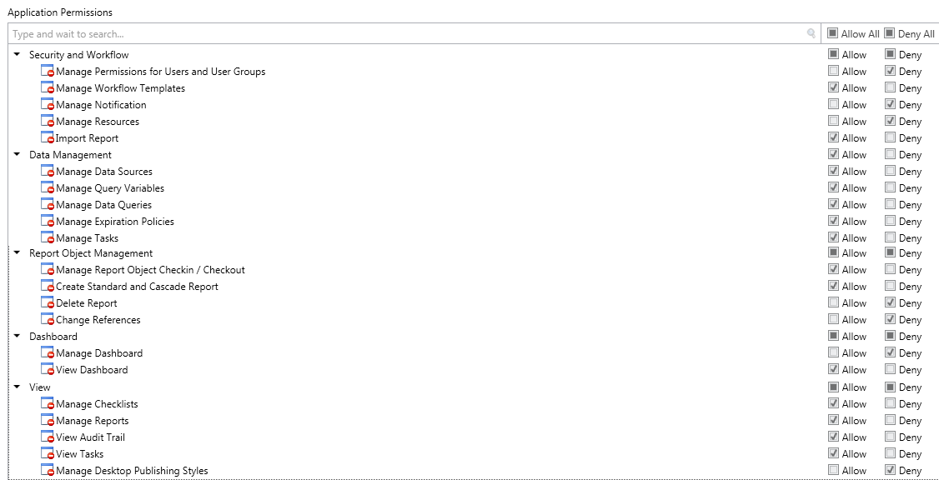
Figura A.5 – Permissões da aplicação atribuídas aos utilizadores

Anexo VI – Objetos de Excel após inserção das pesquisas de dados no Relatório e Contas 2016

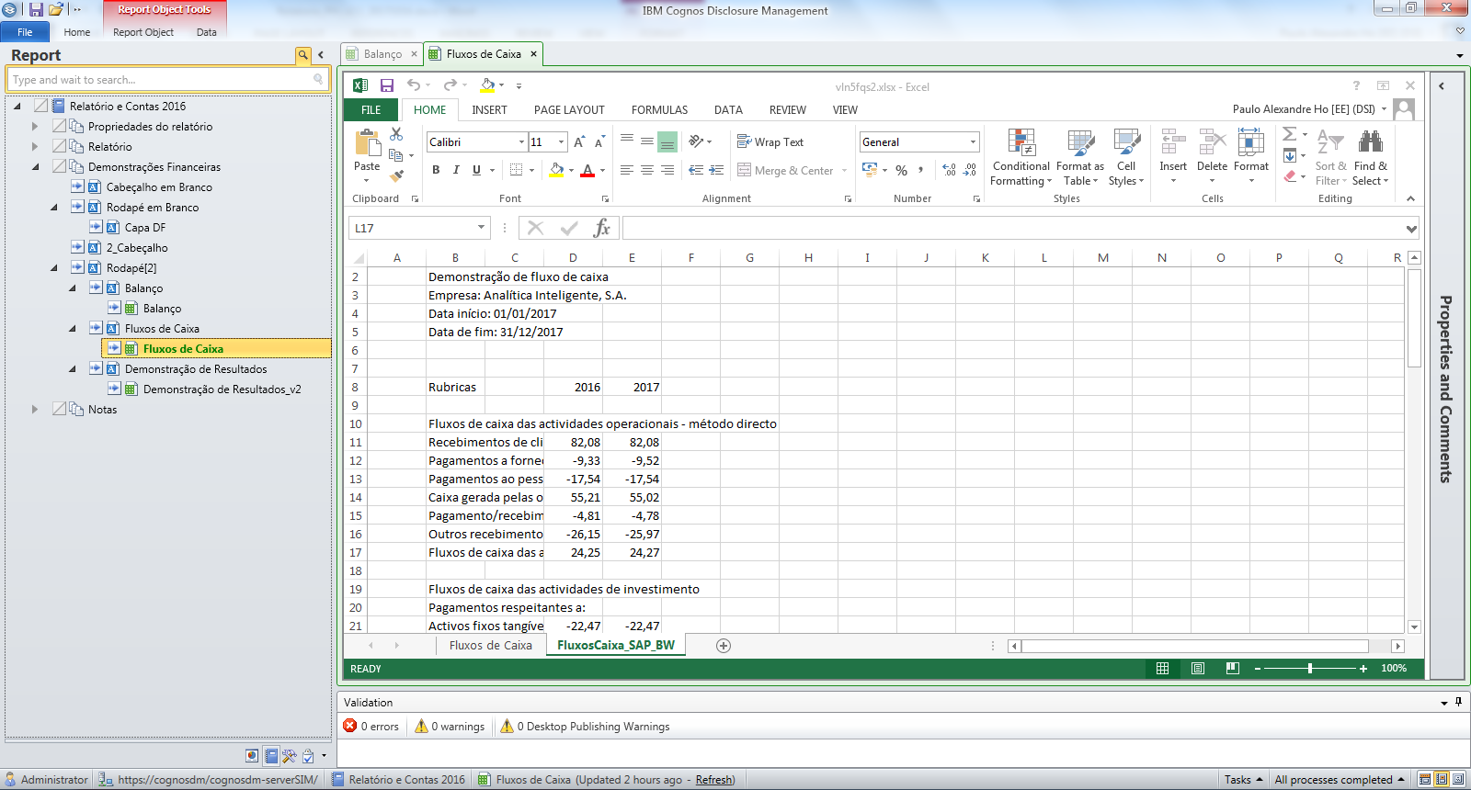
Figura A.6 – Dados retornados da pesquisa de dados do objeto Fluxos de Caixa

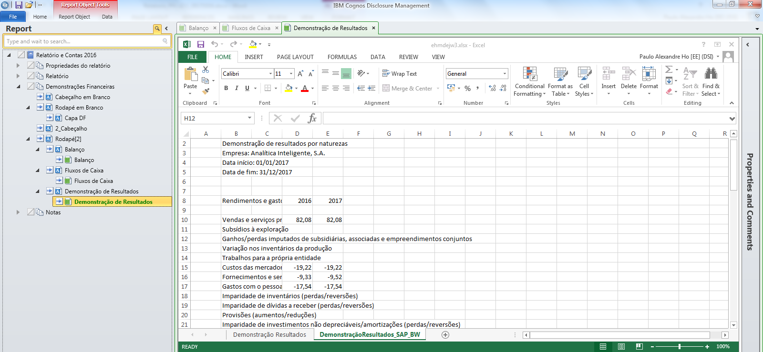
Figura A.7 – Dados retornados da pesquisa de dados da Demonstração de Resultados

Anexo VII – Variáveis criadas nos objetos de relatório de Excel para o Relatório e Contas 2016.

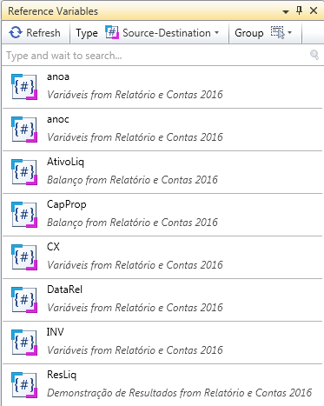
Figura A.8 – Variáveis de nome exclusivo de origem-destino

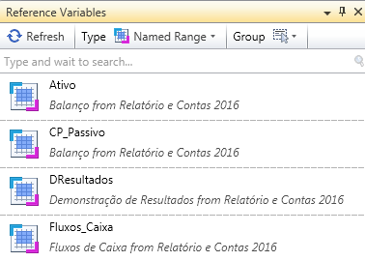
Figura A.9 – Variáveis de nome exclusivo de intervalo nomeado

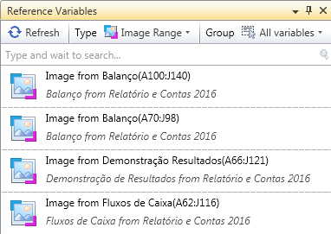
Figura A.10 – Variáveis predefinidas de intervalo de imagem

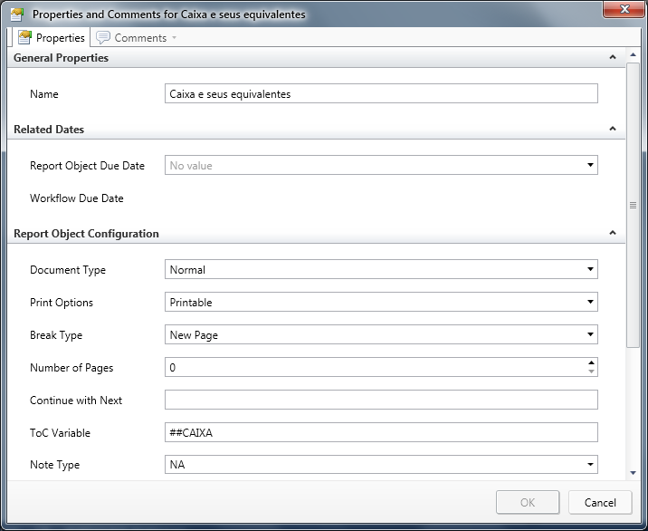
Figura A.11 – Variável para criação de índice ##CAIXA

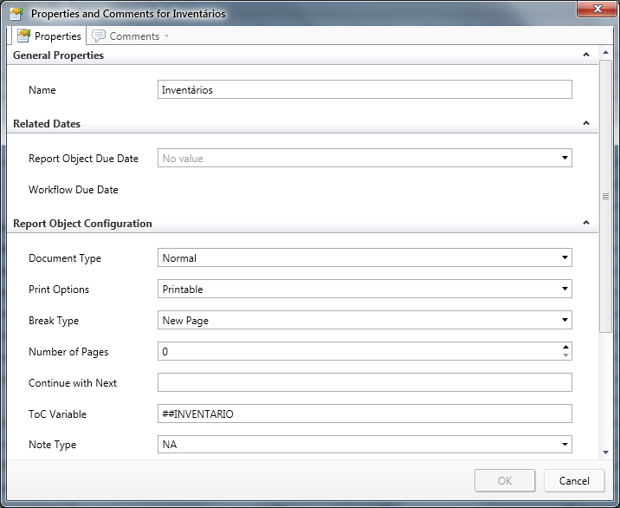
Figura A.12 – Variável para criação de índice ##INVENTARIO
Anexo VIII – Formatações indesejadas em objetos recebidos
Nos objetos de relatório devem-se apagar os parágrafos ou tabelas vazias que estejam em cima e em baixo do conteúdo a apresentar, senão quando geramos o documento, o conteúdo do objeto aparece no local incorreto.

Os espaços a mais que estão a vermelho na Figura A.13 na parte superior do conteúdo, vão fazer com que no relatório final o título apareça mais abaixo do que a posição correta.
Em baixo do texto, aparecem dois parágrafos vazios e uma tabela vazia. Quando se gera o relatório, estes vão criar um espaço entre este objeto e o seguinte.

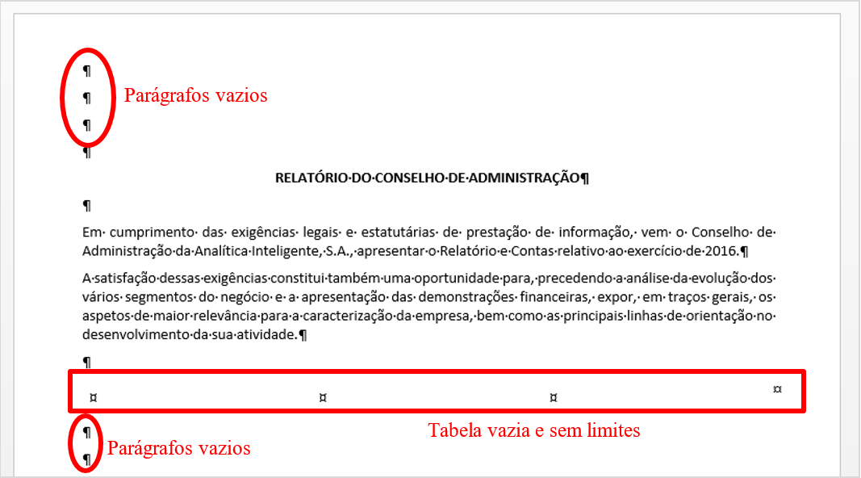
Figura A.13 – Objeto de Word com formatações indesejadas

Em baixo, pode verificar-se o documento depois de publicado sem apagar as formatações indesejadas, Figura A.14.

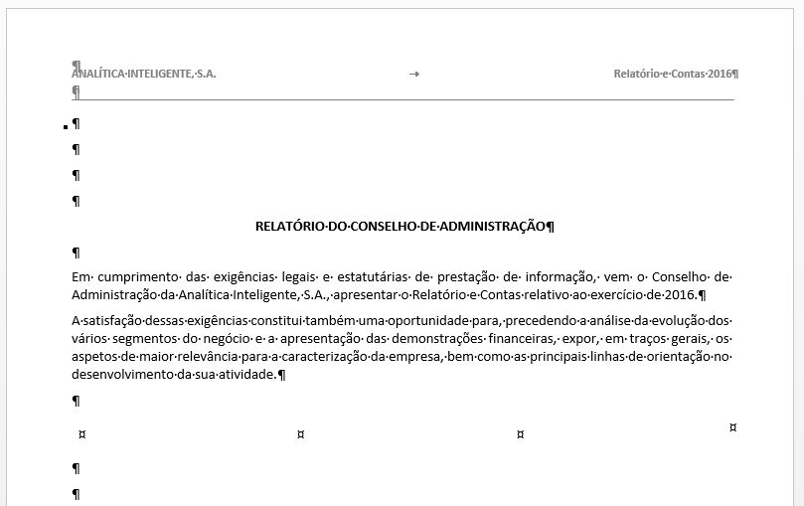
Figura A.14 – Documento gerado sem apagar as formatações indesejadas

Na Figura A.15 apresenta-se o documento final gerado corretamente.

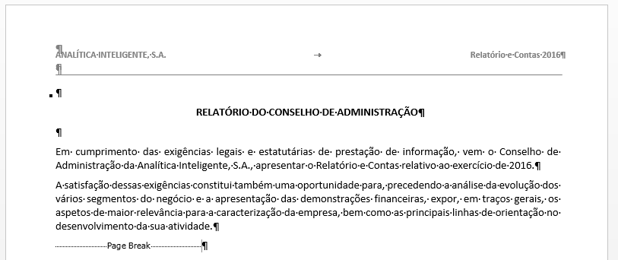
Figura A.15 – Documento final gerado

Anexo IX – Relatório e Contas 2016
A paginação das páginas entre as páginas 91 e 106, inclusive, são relativas ao documento Relatório e Contas 2016.

ANALÍTICA INTELIGENTE, S.A.
Relatório e Contas 2016
Anua

RELATÓRIO DO CONSELHO DE ADMINISTRAÇÃO

Em cumprimento das exigências legais e estatutárias de prestação de informação, vem o Conselho de Administração da Analítica Inteligente, S.A., apresentar o Relatório e Contas relativo ao exercício de 2016.
A satisfação dessas exigências constitui também uma oportunidade para, precedendo a análise da evolução dos vários segmentos do negócio e a apresentação das demonstrações financeiras, expor, em traços gerais, os aspetos de maior relevância para a caracterização da empresa, bem como as principais linhas de orientação no desenvolvimento da sua atividade.

1 SÍNTESE DE INDICADORES
(milhares de euros)
 | 2015 | 2016
Analítica Inteligente, S.A.
Ativo Líquido | XXX | XXX
Capitais Próprios | XXX | XXX
Passivo | XXX | XXX
Resultado Líquido | XXX | XXX
Rácio de Solvência | XX % | XX %
Taxa de Rentabilidade Média | XX % | XX %
Período de Recuperação | XXX | XXX
Quotas de Mercado | XX % | XX %

2 SUMÁRIO EXECUTIVO

A Analítica Inteligente, S.A. obteve um resultado de 21,68 milhares de euros em 2016.
Analítica Inteligente, S.A. assegurou a manutenção da liderança do mercado, com uma quota de mercado total de XXX%, ocupando
O Ativo Líquido Analítica Inteligente, S.A. situou-se em 295,50 milhares de euros, tendo por sua vez os Capitais Próprios ascendido a 254,84 milhares de euros.

3 NOTAS FINAIS

Ao concluir o presente relatório, o Conselho de Administração expressa o seu agradecimento a todos quantos contribuíram para o desenvolvimento e continuada afirmação da empresa, salientando particularmente:
- Os colaboradores Analítica Inteligente, S.A., que, com profissionalismo, dedicação e competência, tornaram possível a obtenção dos resultados verificados;
- Os clientes pela sua preferência e pelo estímulo permanente de melhoria da qualidade de serviço.

Lisboa, 15 de Abril 2017

O CONSELHO DE ADMINISTRAÇÃO
Américo Tomás – Presidente

Demonstrações Financeiras
Demonstração da Posição Financeira
Demonstração de Resultados
Demonstração dos Fluxos de Caixa

Demonstração da posição financeira consolidada em 31 de dezembro de 2016

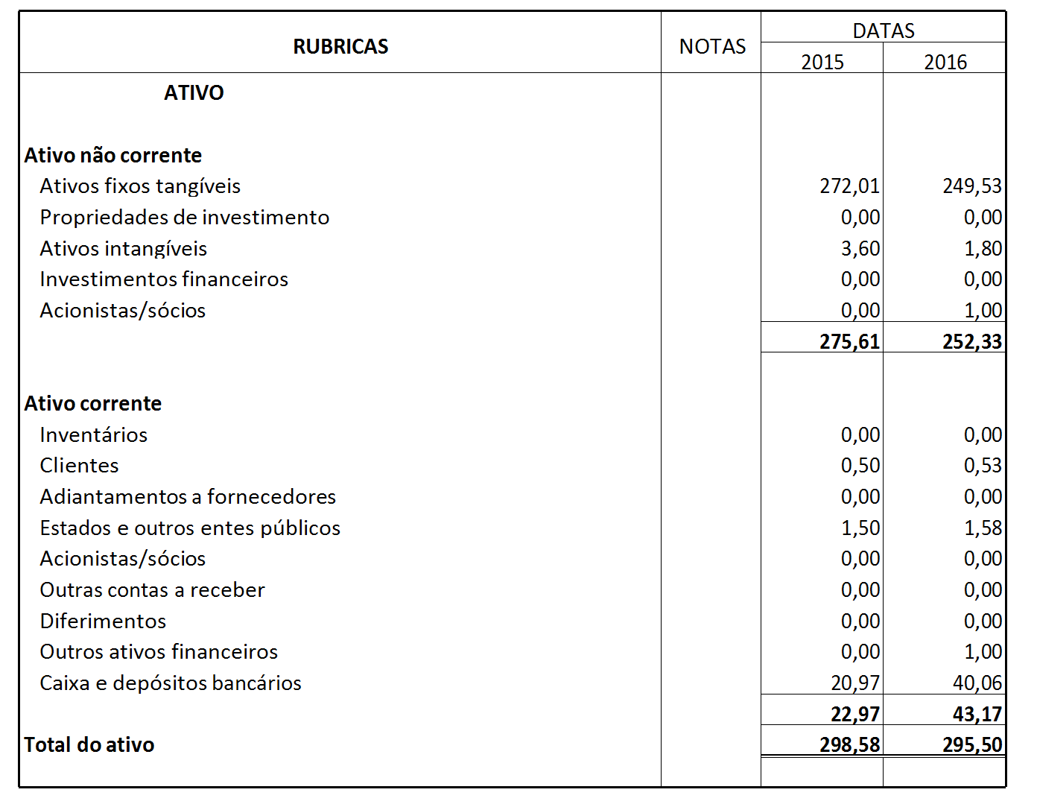

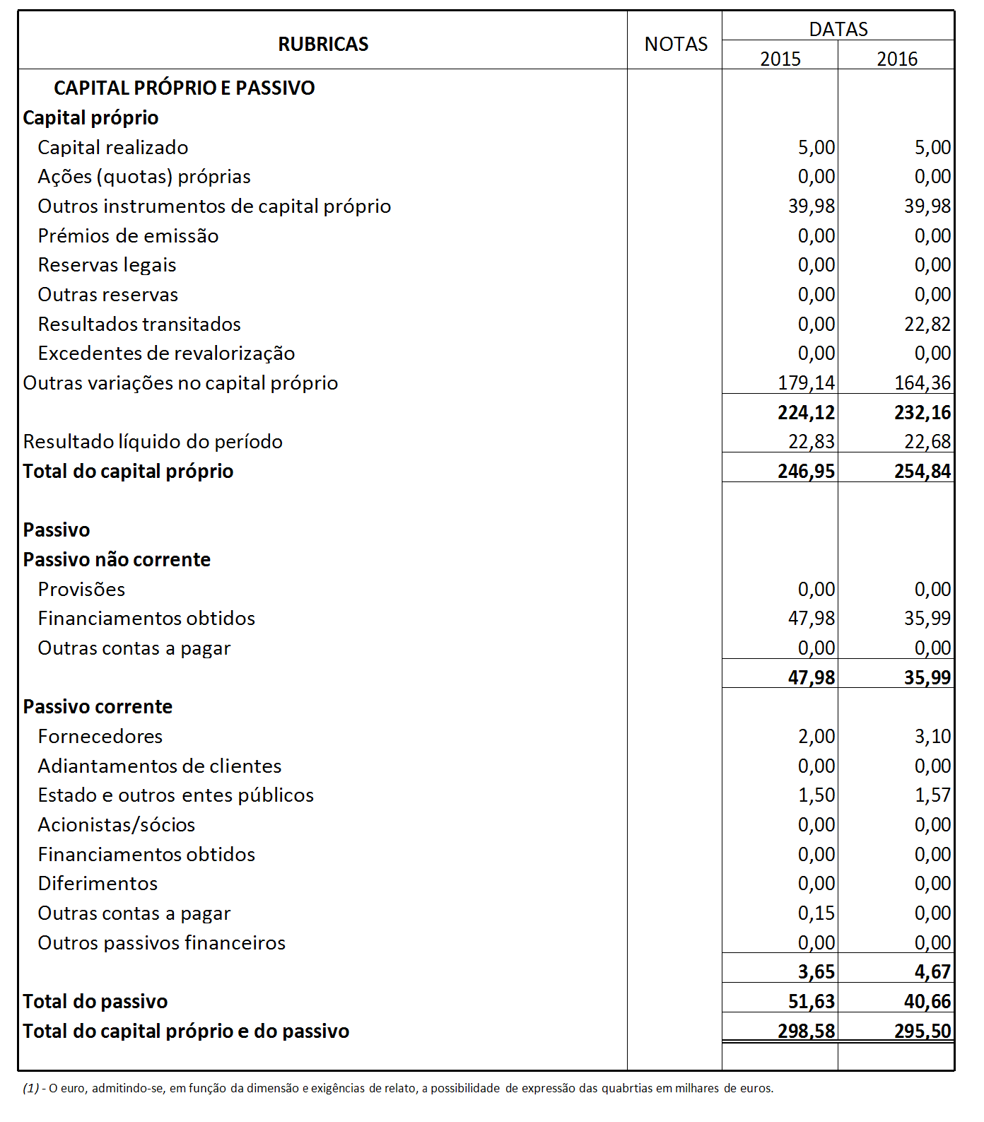

Demonstração dos fluxos de caixa em 31 de dezembro de 2016

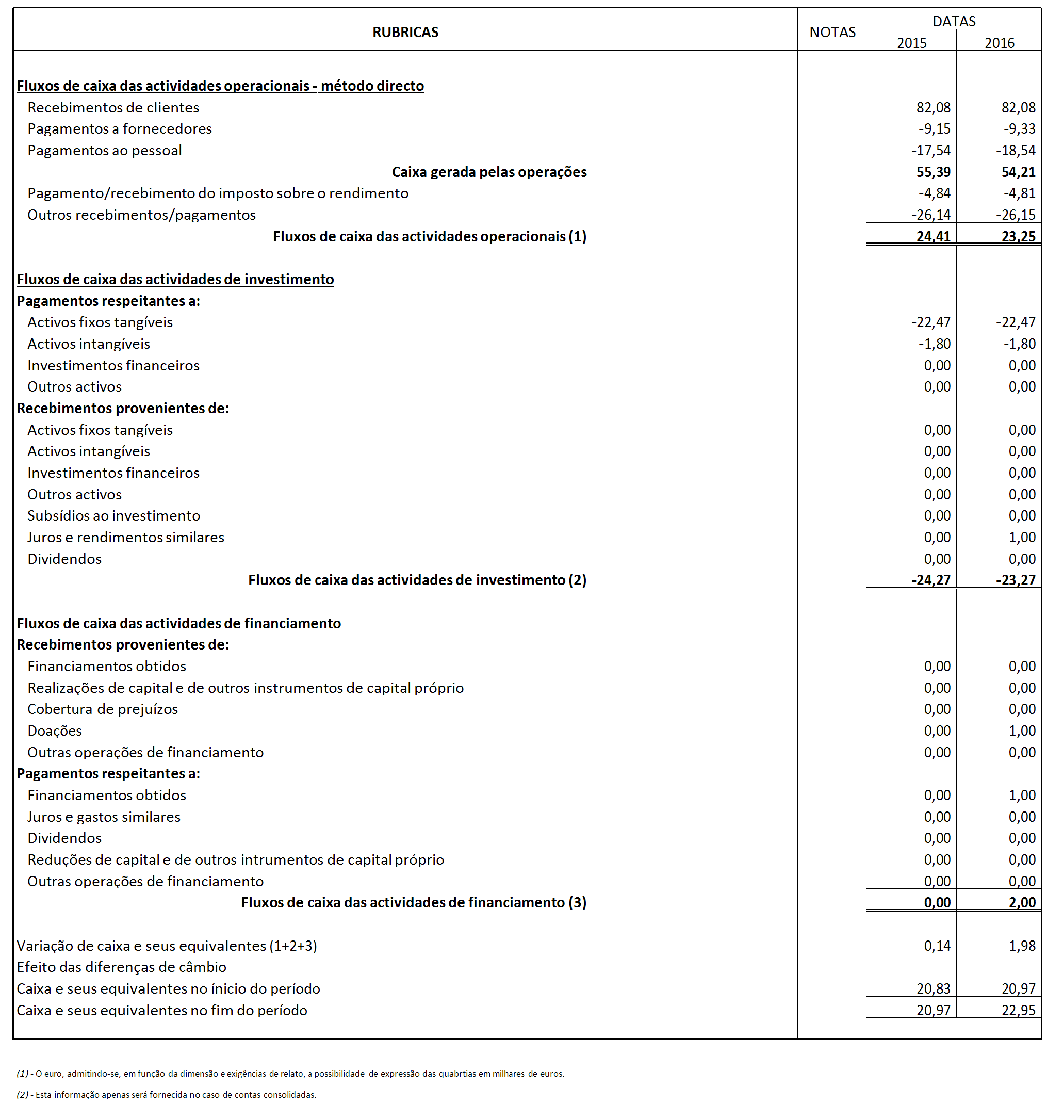

Demonstração de resultados para o exercício findo em 31 de dezembro de 2016

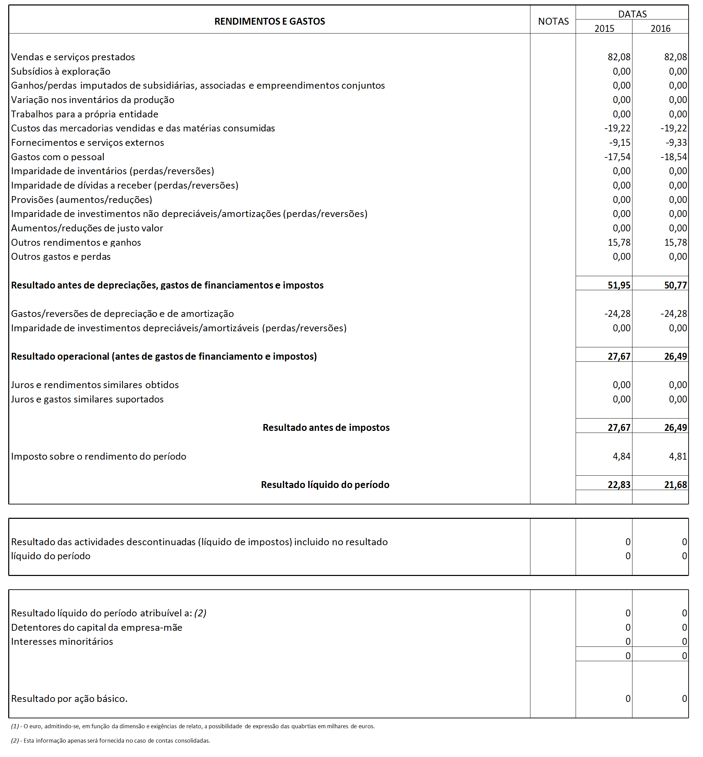

Notas às Contas

Índice

1. Caixa e Seus Equivalentes 12
2. Inventários 13

1. Caixa e seus equivalentes

Em 2015 e 2016, esta rubrica apresenta a seguinte composição:

2. Inventários

Em 2015 e 2016 esta rubrica tem a seguinte composição:

Anexo X – Pesquisas de dados para ano N-1

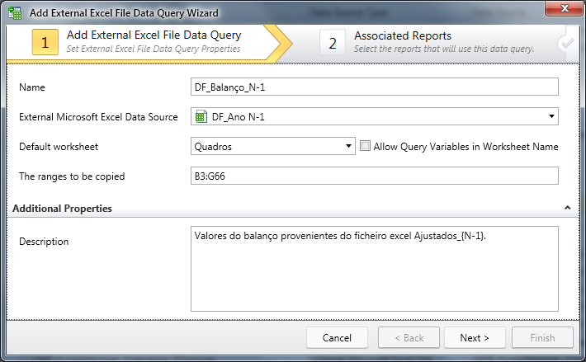
Figura A.16 – Pesquisa de dados DF_Balanço_N-1

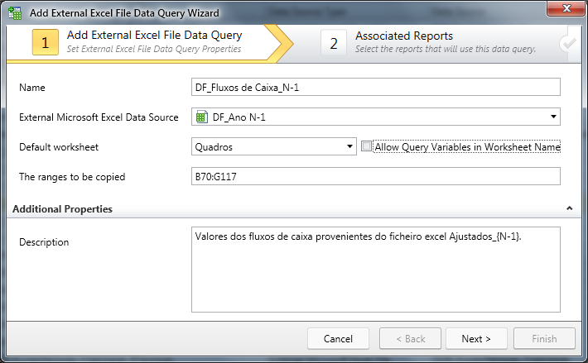
Figura A.17 – Pesquisa de dados DF_Fluxos de Caixa_N-1

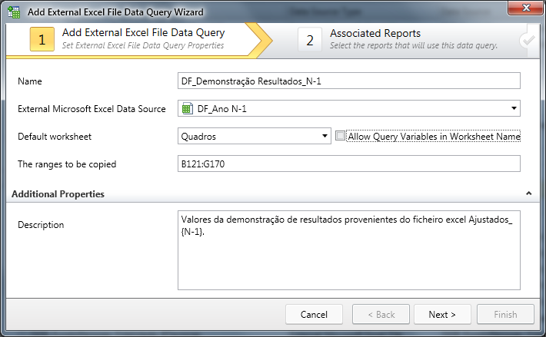
Figura A.18 – Pesquisa de dados DF_Demonstração Resultados_N-1
Anexo XI – Objetos de Excel após inserção das pesquisas de dados no Relatório e Contas 2017

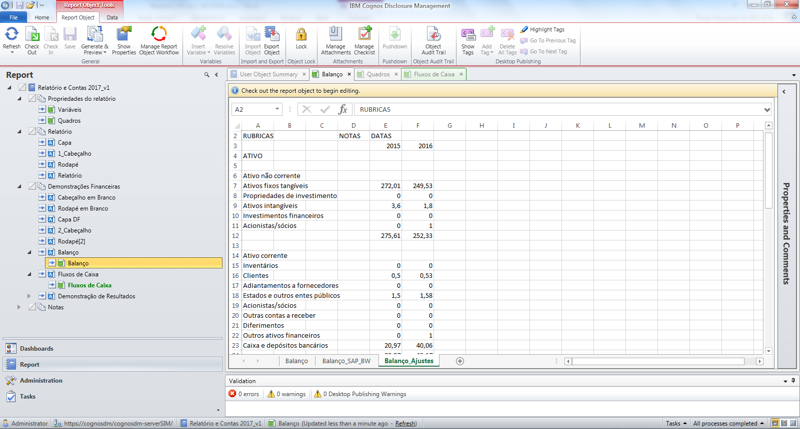
Figura A.19 – Dados retornados da pesquisa de dados do Balanço

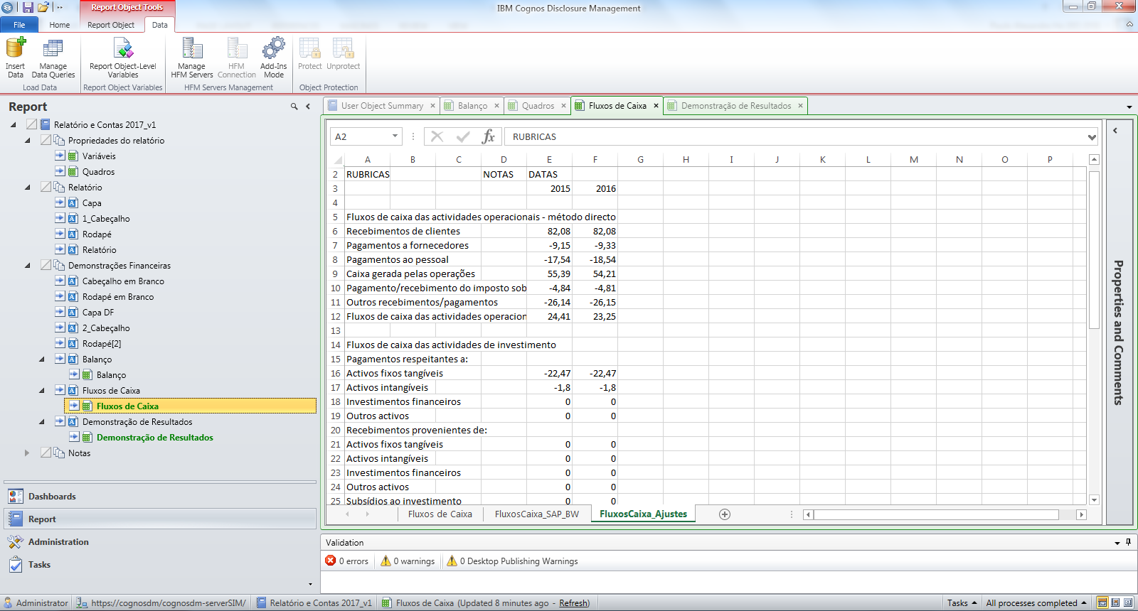
Figura A.20 – Dados retornados da pesquisa de dados do Fluxos de Caixa

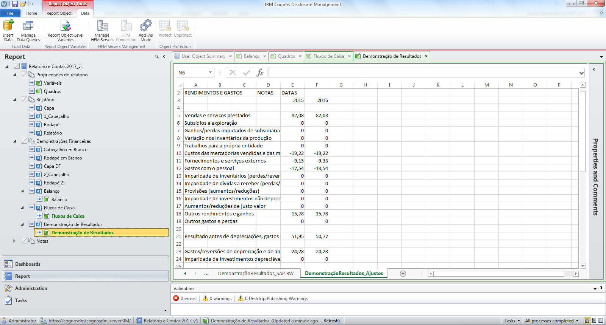
Figura A.21 – Dados retornados da pesquisa de dados da Demonstração de Resultados

